КИЇВСЬКИЙ НАЦІОНАЛЬНИЙ УНІВЕРСИТЕТ
БУДІВНИЦТВА І АРХІТЕКТУРИ

Факультет інженерних систем та екології
кафедра технологій захисту навколишнього середовища та охорони праці

ПОЯСНЮВАЛЬНА ЗАПИСКА
ДО АТЕСТАЦІЙНОЇ РОБОТИ
НА ЗДОБУТТЯ ОСВІТНЬОГО СТУПЕНЯ МАГІСТР

на тему:
«Аналіз і вдосконалення очисних технологій на деревообробному підприємстві «Майстерня Дирдино»»

Череватий Антон Зіновійович

Київ 2024 р.

КИЇВСЬКИЙ НАЦІОНАЛЬНИЙ УНІВЕРСИТЕТ
БУДІВНИЦТВА І АРХІТЕКТУРИ

Факультет інженерних систем та екології
кафедра технологій захисту навколишнього середовища та охорони праці

ЗАТВЕРДЖУЮ
Завідувач кафедри ТЗНСтаОП
_____________ Т.М. Ткаченко
„___” ______________2024 року

ПОЯСНЮВАЛЬНА ЗАПИСКА
ДО АТЕСТАЦІЙНОЇ РОБОТИ
НА ЗДОБУТТЯ ОСВІТНЬОГО РІВНЯ МАГІСТР
«Аналіз і вдосконалення очисних технологій на деревообробному підприємстві «Майстерня Дирдино»»

Виконав студент групи ТЗНСм-23
Череватий Антон Зіновійович
Спеціальність: 183«Технології захисту навколишнього середовища»
Керівник: к.т.н., доц. Клімова І.В.
Рецензент:_____________________________

Київ 2024 р
МІНІСТЕРСТВО ОСВІТИ І НАУКИ УКРАЇНИ
КИЇВСЬКИЙ НАЦІОНАЛЬНИЙ УНІВЕРСИТЕТ
БУДІВНИЦТВА І АРХІТЕКТУРИ

Факультет інженерних систем та екології
Кафедра технологій захисту навколишнього середовища та охорони праці
Освітньо-кваліфікаційний рівень магістр
Спеціальність: 183«Технології захисту навколишнього середовища»

ЗАТВЕРДЖУЮ
Завідувач кафедри ТЗНС та ОП
_____________ Т.М. Ткаченко
„___” ______________2024 року

ЗАВДАННЯ
на дипломну роботу студенту
1.Тема роботи: Аналіз і вдосконалення очисних технологій на деревообробному підприємстві «Майстерня Дирдино»
керівник роботи: к.т.н., доц. Клімова І.В.
затверджена наказом вищого навчального закладу від «___» _______________ 202__ р. №_____
2.Строк подання студентом роботи «___» _____________ 2024 р.
3.Вихідні дані до роботи а) дані надані підприємством
4.Зміст розрахунково-пояснювальної записки (перелік питань, які потрібно розробити): Вступ. Сучасний стан та тенденції розвитку деревообробної галузі. Загальна характеристика підприємства та території розташування. Технологічна характеристика процесу. Екологічна оцінка впливу на довкілля підприємств деревообробної галузі. Охорона праці на підприємстві. Методи очистки повітря на деревообробному підприємстві. Висновки. Список використаної літератури
5. Перелік графічного матеріалу а) Таблиці; б) Рисунки; в) Схеми.

К А Л Е Н Д А Р Н И Й П Л А Н
№  п/п | Назва етапів випускної роботи | Строк виконання етапів роботи | Примітки
1 | Сучасний стан та тенденції розвитку деревообробної галузі | березень | виконано
2 | Загальна характеристика підприємства та території розташування | березень | виконано
3 | Технологічна характеристика процесу | квітень | виконано
4 | Екологічна оцінка впливу на довкілля підприємств деревообробної галузі | травень | виконано
5 | Охорона праці на підприємстві | травень | виконано
6 | Методи очистки повітря на деревообробному підприємстві | травень | виконано
7 | Висновки | червень | виконано
8 | Список використаної літератури | вересень | виконано
9 | Остаточне оформлення роботи | жовтень | виконано
10 | Направлення роботи на рецензування, перевірку на плагіат | листопад | виконано
11 | Попередній захист роботи на кафедрі | листопад | виконано

7. Консультанти розділів атестаційної випускної роботи
Розділ | Прізвище, ініціали та посада консультанта | Перевірив
Розділ | Прізвище, ініціали та посада консультанта | Дата | Підпис
Розділ 1.
Розділ 2.
Розділ 3.
Розділ 4.
Розділ 5.
Розділ 6.
8. Дата видачі завдання ____________________________

Зав. кафедри
 | (підпис) |  | (прізвище та ініціали)
Керівник
 | (підпис) |  | (прізвище та ініціали)
Студент
 | (підпис) |  | (прізвище та ініціали)

Анотація

Структура та обсяг роботи. Робота складається зі вступу, 6 розділів, висновків, переліку використаної літератури та посилань.
Робота містить 20 рисунків та 15 таблиць. Загальний обсяг магістерської роботи – 95 сторінок.
Деревообробна промисловість є однією з важливих складових лісопромислового комплексу країни, що об’єднує виробництва з механічного та хіміко-механічного оброблення і перероблення деревини. Вона використовує як сировину для свого виробництва різні лісоматеріали, тому ефективність виробництва галузі нерозривно пов’язана зі станом лісового господарства та лісозаготівлі.
Одною із забруднювальних галузей є деревообробна промисловість разом із суміжними та допоміжними виробництвами. Головна причина негативного впливу підприємств даної галузі – це використання застарілих технологій та обладнання. Деревообробка включає в себе більше ста технологічних процесів і стадій, що характеризуються різним ступенем небезпеки і вивченості.
Ключові слова: екологічна безпека, забруднення, деревообробка, лісозаготівля

ЗМІСТ

 | Вступ ………………………………………………………... | 7
Розділ 1. | Сучасний стан та тенденції розвитку деревообробної галузі………………………………………………………… | 9
Розліл 2. | Загальна характеристика підприємства та території розташування……………………………………………….. | 21
2.1. | Характеристика підприємства та його діяльності………… | 21
2.2. | Фізико-географічна характеристика території розташування……………………………………………….. | 22
2.3. | Клімат ……………………………………………………….. | 23
2.4. | Геологічна характеристика території розташування……... | 32
Розділ 3. | Технологічна характеристика процесу…………………….. | 34
Розділ 4 | Екологічна оцінка впливу на довкілля підприємств деревообробної галузі………………………………………. | 58
Розділ 5 | Методи очистки повітря на деревообробному підприємстві…………………………………………………. | 71
Розділ 6 | Охорона праці на підприємстві……………………………. | 86
 | Висновки ……………………………………………………. | 90
 | Список використаної літератури ………………………….. | 91

Вступ

Актуальність роботи: Сьогодні уже ніхто не ставить під сумнів, що господарська діяльність людини впливає на навколишнє середовище, погіршуючи його стан і створюючи життєво важливі для людства проблеми, такі як ймовірність зміни клімату, забруднення атмосфери та гідросфери, деградація земельних ресурсів, зменшення генетичної розмаїтості видів, погіршення здоров’я людей тощо.
Деревообробна промисловість є однією з важливих складових лісопромислового комплексу країни, що об’єднує виробництва з механічного та хіміко-механічного оброблення і перероблення деревини. Вона використовує як сировину для свого виробництва різні лісоматеріали, тому ефективність виробництва галузі нерозривно пов’язана зі станом лісового господарства та лісозаготівлі.
Одною із забруднювальних галузей є деревообробна промисловість разом із суміжними та допоміжними виробництвами. Головна причина негативного впливу підприємств даної галузі – це використання застарілих технологій та обладнання. Деревообробка включає в себе більше ста технологічних процесів і стадій, що характеризуються різним ступенем небезпеки і вивченості.
В теперішній час в науці й виробничій практиці існують обмежені відомості про хімічні фактори в деревообробній промисловості, надруковано мало літератури про вплив цієї галузі на навколишнє середовище і стан здоров’я людей, а окремі малочисельні наукові праці не дозволяють здійснити достатньо повну оцінку впливу деревообробної промисловості на стан довкілля.
Об’єкт дослідження: деревообробне підприємство «Майстерня Дирдино»
Предмет дослідження: оцінка впливу на навколишнє середовище деревообробного підприємства Майстерня Дирдино»
Задачі дослідження:
– проаналізувати вплив підприємства на довкілля;
– розглянути існуючи системи очистки атмосферного повітря в цехах;
– розглянути альтернативний метод очистки атмосферного повітря та обґрунтувати оптимальний вибір;
– розрахувати еколого-економічний ефект від запропонованого впровадження.

Розділ 1
Сучасний стан та тенденції розвитку деревообробної галузі

Деревообробна промисловість відіграє важливу роль в економіці та нашому суспільстві загалом, забезпечуючи різноманітність продуктів і матеріалів, що використовуються в будівництві, меблевій індустрії, енергетиці та багатьох інших галузях. Важливість цього сектору полягає не лише в його величезному економічному потенціалі, але й у його впливі на збереження довкілля та сталого розвитку. За останні десятиліття зросла свідомість про необхідність екологічно відповідних практик у деревообробній промисловості. Використання сталого лісокористування, відновлюваних джерел енергії та ефективних технологій стало необхідністю для збереження природних ресурсів і зниження викидів шкідливих речовин в атмосферу
Деревообробна промисловість України виробляє більш ніж 300 найменувань товарної продукції, яка поставляється як на внутрішній, так і зовнішній ринок. У галузі функціонує більш 240 підприємств різних форм власності.
Протягом останнього п’ятиріччя спостерігалося зростання обсягів виробництва деревообробного комплексу.
На підприємствах з оброблення деревини та виробництва виробів з неї темп спаду становив 35,8%. На 35,1% проти минулорічного показника скоротилось виготовлення деревини розпиленої чи розколотої, на 14% – матеріалів для паркетного чи дерев’яного покриття підлоги. Виробництво дерев’яних вікон, дверей, рам та порогів становило лише 34,1% обсягу аналогічного періоду 2008 року, а випуск дерев’яних піддонів не перевищував 16,6% аналогічного минулорічного показника.
Україна на даному етапі перебуває у стані розвитку ринкових відносин, і хоч підприємства з виготовлення столярних виробів отримали значну самостійність, більшість із них зорієнтована на високі ціни, незначний асортимент і обсяг продукції, максимальні прибутки. Повільний продаж власної продукції, викликаний високими для неплатоспроможного населення цінами, змушує національного виробника шукати ринки збуту за межами України, там, де є кошти. І за отриману валюту купувати відсутню в Україні сировину.
Починаючи з 2000 року лісозаготівля в Україні відбувається дуже повільними темпами, оскільки технічне обладнання, що, переважно, іноземного виробництва, недостатньо придатне у гірських умовах. Внаслідок цього переробна галузь не отримує достатню кількість сировини.
Для стабілізації роботи деревообробних підприємств України нашій державі потрібно втілити в життя наступні заходи:
1. Забезпечити своєчасне повернення ПДВ експортерам - виробникам продукції або зовсім його скасувати як податок.
2. Відновити фінансування науково-технічних програм з галузевої науки.
3. Гарантувати захист внутрішнього ринку в процесі створення зони вільної торгівлі з країнами ЄС з метою забезпечення рівних умов доступу на ринки ЄС української продукції та продукції країн ЄС на ринок України.
4. З метою захисту вітчизняного товаровиробника від нерівноправної конкуренції посилити контроль з боку державних органів за дотриманням «Правил роздрібної торгівлі непродовольчими товарами», що затверджені Міністерством економіки та з питань європейської інтеграції України від 11.03.2004 р. № 98 та зареєстрованих у Міністерстві юстиції України 29.03.2004 р. За № 379/8978.
Не можна оминути і відчутних негативних наслідків, яких на сьогодні зазнає галузь в усіх регіонах країни внаслідок повномасштабної війни. Понесені матеріальні втрати посилюються психологічним стресом і критичними умовами роботи, порушенням у системі експортних поставок про дукції та відповідним зниженням прибутковості підприємств. Водночас функціонування деревообробної промисловості тісно пов’язане з питаннями екологічних норм і захисту навколишнього природного середовища, що для України, як і для світу загалом, особливо гостро постають протягом останніх десятиріч. Це знайшло відображення в низці документів міжнародного рівня, на кшталт Стратегії “Європа-2020”, положення якої імплементовано в законодавство України, та прийнятті 17 Цілей сталого розвитку [1].
Вагоме місце в соціально-економічному розвитку будь-якої країни посідає зовнішньоторговельна діяльність, що характеризується низкою показників, таких як обсяг, динаміка експорту та імпорту, товарна та географічна структура. За даними Міністерства економіки України, обсяги українського експорту у 2022 році становлять майже 100 млн тонн, де вартість експорту на 35% менша порівняно з 2021. Водночас національними товаровиробниками було експортовано товарів на загальну суму 44,1 млрд доларів США [2; 3].
У нашому дослідженні необхідним є вивчення питання оцінки впливу низки чинників, які тією чи іншою мірою впливають на обсяги зовнішньоекономічної діяльності лісової та деревообробної промисловості, де зовнішня торгівля (експорт) деревиною і виробів із деревини коливається в межах 2,9–3%. Так, за даними Державної митної служби України, у 2021 році було експортовано лісоматеріалів і виробів із дерева на 42,1% у грошовому еквіваленті порівняно з показниками 2020 року — до $2,01 млрд. Найбільше було експортовано розпиляних лісоматеріалів — на $0,69 млрд (+34,9%) [2]
Окрім цього, деревообробна промисловість є важливим джерелом робочих місць і сприяє соціально-економічному розвитку регіонів, особливо тих, де вона є ключовою галуззю. Цей сектор стимулює інновації, дослідження та розвиток нових матеріалів і технологій, що сприяють підвищенню продуктивності та якості продукції.
Україна володіє унікальним природноресурсним потенціалом (мінеральними, земельними, водними, лісовими, біологічними, рекреаційними, кліматичними та космічними ресурсами), що є фундаментом сталого соціально-економічного розвитку країни. Особливої уваги заслуговують стан і перспективи розвитку лісових ресурсів, від яких значною мірою зале жить не лише стан навколишнього природного середовища, а й економічне зростання окремих галузей економіки завдяки зростанню обсягів зовнішньої торгівлі товарами лісової та деревообробної промисловості.
Стан деревообробної промисловості в Україні характеризується як складний та багатогранний. Незважаючи на значний потенціал країни щодо наявності лісових ресурсів та високої якості деревини, галузь стикається з низкою викликів, обмежень і ризиків, що справляють значний вплив на її подальший розвиток. Воєнний стан є надзвичайно складною ситуацією, яка суттєво впливає на всі сфери життя суспільства, включаючи деревообробну промисловість. У нинішніх умовах розвиток цієї галузі, незважаючи на специфічні виклики та обмеження, може відігравати важливу роль у підтримці економіки та життєво важливих потреб населення. Особливості розвитку деревообробної промисловості в умовах воєнного стану залежатимуть від конкретної ситуації, стратегії ведення війни та доступності ресурсів.
Можна виділити наступні аспекти, які можуть вплинути на деревообробну промисловість під час воєнного стану:
1. Зменшення обсягів виробництва: воєнний стан може спричинити зменшення обсягів виробництва через обмеження доступу до сировини, обладнання та робочої сили. Це може бути наслідком перешкод у транспортуванні сировини, відводу робочих сил на військові потреби або зниження попиту на деревину у зв’язку з припиненням будівництва та інфраструктурних проєктів.
2. Залежність від імпорту: якщо країна, що перебуває в стані війни, є залежною від імпорту деревини або продуктів деревообробки, то вона може зазнати серйозних труднощів у забезпеченні необхідних ресурсів. Обмеження торговельних маршрутів, збільшення транспортних витрат та економічні санкції можуть призвести до збільшення вартості імпортованих матеріалів і зниження їх доступності
3. Перенаправлення ресурсів: за умови воєнного стану можуть змусити країну перенаправити свої ресурси на потреби оборони та військового комплексу. Це може охоплювати відведення промислових потужностей, робочої сили та фінансових ресурсів на потреби військової галузі, що призводить до обмеження розвитку інших секторів, включаючи деревообробну промисловість.
4. Аспекти, пов’язані з руйнуванням: воєнні дії можуть спричинити значні руйнування інфраструктури, включаючи ліси, лісопромислові підприємства та обробні підприємства. Руйнування лісів та знищення дерев’яних резервів можуть призвести до зменшення доступної сировини для деревообробки, а також до втрати виробничих потужностей.
5. Рестрикції на експорт та торгівлю: країни, що перебувають у воєнному стані, можуть встановлювати рестрикції на експорт деревини та деревообробних виробів із метою забезпечення власних потреб і заборони постачання ворожим силам. Це може вплинути на міжнародну торгівлю товарами деревообробної промисловості та створити перешкоди для розвитку цієї галузі
Загалом, воєнний стан може суттєво ускладнити розвиток деревообробної промисловості через обмеження доступу до ресурсів, перенаправлення їх на військові потреби, руйнування інфраструктури та рестрикції на торгівлю. Однак кожна ситуація є унікальною і можливості розвитку деревообробної промисловості в умовах воєнного стану будуть залежати від конкретних обставин і політичних рішень.
Однією з особливостей розвитку деревообробної промисловості в умовах воєнного стану є нестабільність і ризикованість економічного середовища. Воєнний конфлікт може призвести до зниження попиту на деякі види продукції, зміни в географії ринків збуту та зниження загальної інвестиційної активності. Це вимагає від підприємств деревообробної промисловості гнучкості, швидкого реагування на змінні умови та здатності пристосовуватися до нових ринкових реалій.
Вітчизняна деревообробна промисловість — це перспективна експортоорієнтована галузь національної економіки. За площею лісового покриву Україна посідає 9 місце в Європі (лісовий фонд становить 10,4 млн га), за запасами деревини — 6 місце (лісистість території — 15,9%). Резерв Державного агентства лісових ресурсів України на 1 га складає 240 м³ (7 місце в Європі; для порівняння, у Польщі — 219 м³, у Білорусі — 183 м³, Швеції — 119 м³) [8]. Ринок деревообробної промисловості України відповідає умовам безпечної конкуренції, де функціонують великі підприємства, частка яких становить 0,1%, середні — 5,6% та малі — 94,3%. Україна перебуває на 27 місці серед найбільших експортерів продукції з деревини. У 2019 р. обсяг реалізованої продукції підприємствами галузі становив 34,6 млрд грн, попит зовнішніх ринків у 2019 р. — 1400,7 млн дол. США. Зазначимо, що експорт деревообробної галузі має позитивну динаміку до зростання на 74,8% за період 2008–2019 рр. Зросла частка експорту деревини та виробів із неї в сукупному експорті із 1,2% у 2008 р. до 2,8% у 2019 р. [9], що свідчить про значний потенціал розвитку ринку деревообробної промисловості.
Загальна площа лісів у світі складає 4,06 млрд га, або 31 % від загальної площі суші. Це означає, що на душу населення припадає по 0,52 га, однак ліси нерівномірно розподілені між країнами та регіонами світу. Найбільша частка лісів (45 %) знаходиться в тропічному поясі, далі йдуть бореальний, помірний і субтропічний пояси.
Країнами-лідерами за площею лісів (SЛ) у світі є: Росія – 815,2 млн га, Бразилія – 498,1 млн га, Канада – 347,0 млн га та США – 309,9 млн га.
До країн світу з високим рівнем лісистості території віднесено: Фінляндію – 73,74 %, Швецію – 68,69 %, Японію – 68,40 %, Корею – 64,62 %.
Низький рівень лісистості території спостерігається у таких країнах, як: Нідерланди – 10,94 %, Ірландія – 11,27 %, Велика Британія – 13,16 %, Данія – 14,95 %, Австралія – 17,42 %. Україна з показником 16,72 % належить до малолісних країн світу.
Порівняно з середньоєвропейськими показниками в Україні рівень лісозабезпечення є одним з найнижчих – на одного жителя припадає 0,22 га лісів. Україна відноситься до лісодефіцитних країн, тому її політика у цій сфері має бути спрямована на відновлення лісових ресурсів.
Проведений аналіз частки експорту деревини й виробів із неї в обсягах зовнішньої торгівлі України за 2011–2021 рр. (рис. 1.1). За даними Державної служби статистики України, частка досліджуваної продукції в експорті нашої країни коливалася від 1,6% (2011 р.) до 3,16% (2018 р.). Слід відмітити суттєве зростання частки експорту деревини та виробів із неї починаючи з 2014 р.
На сьогодні війна непропорційно вплинула на експортну діяльність різних виробничих галузей. Найкращу ситуацію зафіксовано в деревообробній промисловості. У галузі взагалі не припиняли експорту 82% опитаних, а також відсутні підприємства, які не змогли відновити експорт після припинення. Знову ж таки це може бути зумовлено географічним розподілом деревообробки (рис. 1.2).
Як бачимо з табл. 1.1, за досліджуваний період виготовлення виробів із деревини, виробництво паперу та поліграфічна діяльність складали приблизно 6% від обсягу реалізації продукції переробної промисловості. Так, у 2021 р. частка деревообробної промисловості набула найбільшого свого значення та склала 5,35%. Основними чинниками, що вплинули на розвиток деревообробної промисловості, стали: покращення світової кон’юнктури; імпортозаміщення у зв’язку з падінням курсу національної валюти; збільшення доступу на ринки країн ЄС (передусім продукції з низькою доданою вартістю).

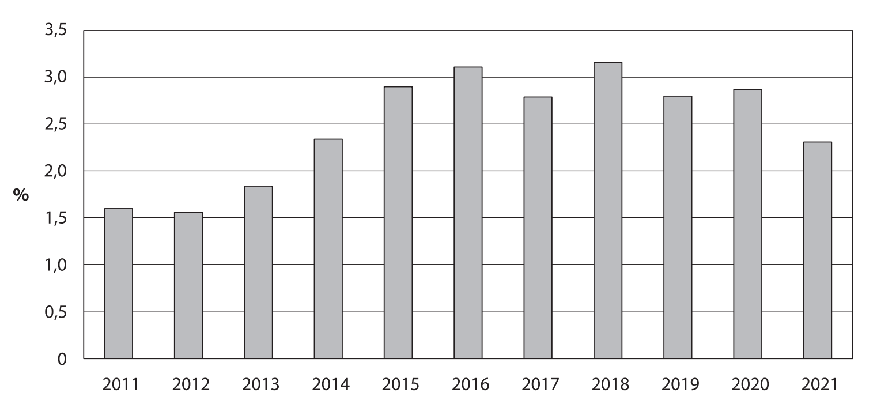
Рис. 1.1. Динаміка частки деревини й виробів із неї в експорті товарів України за 2011–2021 рр

Під впливом цих чинників можемо спостерігати незначний, однак стабільний розвиток деревообробного сектору України протягом 2010–2018 рр. Водночас у 2019 р. темпи зростання переробної промисловості суттєво зменшились, що було обумовлено поширенням пандемії COVID-19, карантинними заходами, світовою економічною кризою та загальним погіршенням кон’юнктури на зовнішніх ринках продукції переробної промисловості, зниженням конкуренто-спроможності вітчизняних підприємств [1].
Також варто зауважити, що для підприємств лісової та деревообробної промисловості притаманна низка специфічних управлінських ризиків, які потребують окремого дослідження та пошуку шляхів їх оптимізації з метою налагодження ефективного виробництва. Оскільки сучасне ринкове середовище характеризується жорсткою конкуренцією зі швидкою зміною внутрішніх і зовнішніх факторів, саме система управління ризиками потребує визначення певної науково обґрунтованої методики щодо прийняття рішень із метою визначення ступеня ризику, передбачення наслідків та застосування альтернативних варіантів розв’язання проблеми [11
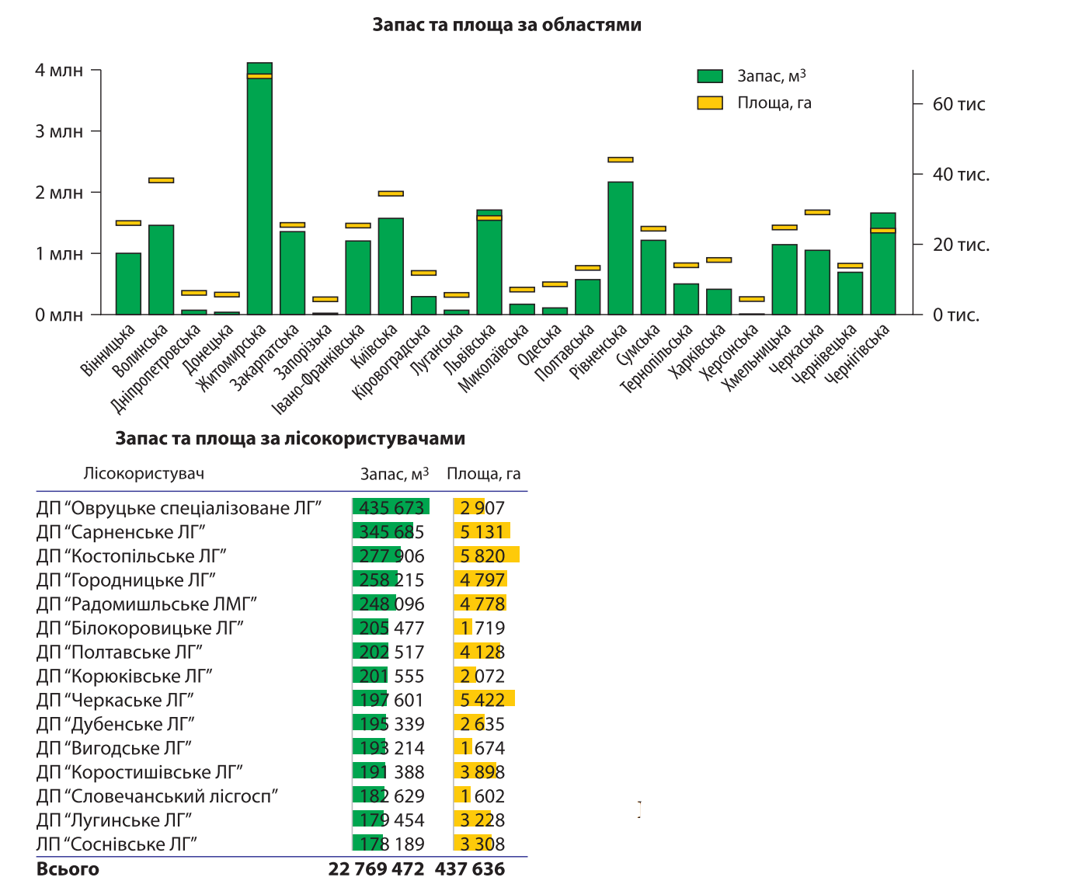
Рис. 1.2. Запас і площа за областями та лісокористуванням

На території України, де ведуться бойові дії, крім тортур та грабежу мирного населення, орди окупантів на своєму шляху цілеспрямовано руйнують підприємства, інфраструктуру та логістику різних ланок економіки.

Таблиця 1.1
Динаміка обсягу реалізованої продукції деревообробної промисловості за період 2010–2021 рр
Види діяльності в межах деревообробної промисловості | 2014 | 2015 | 2016 | 2017 | 2018 | 2019 | 2020 | 2021 | Динаміка +/–
Виготовлення виробів із деревини, виробництво паперу та поліграфічна діяльність: | 40,13 | 52,97 | 60,53 | 70,19 | 85,88 | 84,88 | 85,52 | 117,76 | 77,63
У відсотках до підсумку переробної промисловості, % | 4,96 | 5,24 | 5,32 | 5,01 | 5,25 | 5,31 | 5,34 | 5,35 | 0,39
1. Оброблення деревини та виготовлення виробів із деревини та корка, крім меблів; виготовлення виробів із соломки та рослинних матеріалів для плетіння | 12,52 | 18,50 | 22,25 | 27,35 | 34,02 | 34,64 | 36,28 | 54,02 | 38,5
У відсотках до підсумку переробної промисловості, % | 1,55 | 1,83 | 1,96 | 1,95 | 2,08 | 2,17 | 2,26 | 2,46 | 0,91
• лісопильне та стругальне ви-робництво | 2,93 | 5,22 | 6,60 | 8,37 | 10,59 | 11,47 | 12,11 | 16,73 | 13,8
У відсотках до підсумку переробної промисловості, % | 0,36 | 0,52 | 0,58 | 0,6 | 0,65 | 0,72 | 0,76 | 0,76 | 0,4
• виготовлення виробів із деревини, корка, соломки та рослинних матеріалів для плетінн | 9,59 | 13,28 | 15,66 | 18,98 | 23,43 | 23,17 | 24,17 | 37,30 | 27,71
У відсотках до підсумку переробної промисловості, % | 1,18 | 1,31 | 1,38 | 1,36 | 1,43 | 1,45 | 1,51 | 1,7 | 0,52
2. Виробництво паперу та паперових виробів | 20,84 | 26,45 | 29,21 | 32,96 | 39,98 | 38,53 | 38,32 | 51,46 | 30,62
У відсотках до підсумку переробної промисловості, % | 2,58 | 2,61 | 2,57 | 2,35 | 2,44 | 2,41 | 2,39 | 2,34 | 0,24
• виробництво паперової маси, паперу та картону | 3,48 | 5,0 | 5,52 | 6,71 | 8,27 | 7,06 | 6,12 | 10,23 | 6,75
У відсотках до підсумку переробної промисловості, % | 0,43 | 0,49 | 0,49 | 0,48 | 0,51 | 0,44 | 0,38 | 0,47 | 0,04
• виготовлення виробів із паперу та картону | 17,36 | 21,44 | 23,69 | 26,24 | 31,71 | 31,47 | 32,21 | 41,23 | 23,87
У відсотках до підсумку переробної промисловості, % | 2,14 | 2,12 | 2,08 | 1,87 | 1,94 | 1,97 | 2,01 | 1,87 | 0,27
3. Поліграфічна діяльність, тиражування записаної інформації | 6,76 | 8,03 | 9,07 | 9,88 | 11,87 | 11,71 | 10,92 | 12,28 | 5,52
У відсотках до підсумку переробної промисловості, % | 0,84 | 0,79 | 0,8 | 0,71 | 0,73 | 0,73 | 0,68 | 0,56 | 0,28
• у т. ч. поліграфічна діяльність і надання повязаних із нею послуг | 6,76 | 8,02 | 9,06 | 9,88 | 11,87 | - | - | - | 5,11
У відсотках до підсумку переробної промисловості, % | 0,83 | 0,79 | 0,8 | 0,71 | 0,73 | - | - | - | 0,1

Техніку, таку як вантажівки, тягачі, трактори, комбайни тощо, а також усе вціліле обладнання та устаткування, на жаль, вивозять у росію або знищують на місці. Деревообробні підприємства Київської, Сумської, Чернігівської, Харківської, Миколаївської, Житомирської, Луганської областей частково або повністю призупинили свою діяльність, а в деяких випадках вони знищені чи розграбовані окупантами.
Для відновлення потрібно чимало часу та ресурсів, що створює ризик для їх остаточного занепаду. Адже без своєчасної державної цілеспрямованої підтримки бізнес не може справитися із завданою війною шкодою.
Такі підприємства формували й після відновлення діяльності можуть продовжувати формувати значні об’єми валютної виручки, залучати найманих працівників і тим самим підтримувати діловий оборот та відновлення економіки.
Натомість підприємства різних форм власності на територіях поза бойовими діями мають достатньо часу, а також ресурсів не лише для відновлення господарської діяльності в умовах воєнного часу, а й можуть нарощувати об’єми виробництва [12].
Для забезпечення випереджального розвитку інноваційних виробництв деревообробно сектору необхідним є впровадження смартспеціалізації в поєднанні з політикою розвитку ключових технологій (КТ) —макротехнологій, що є основою для технологічного оновлення та інноваційного розвитку максимальної кількості секторів. Враховуючи промислову спеціалізацію України, до переліку КТ, розвитку яких має надаватися державна підтримка, слід, зокрема, включити нові матеріали та передові технології перероблення для розвитку деревообробної промисловості [13]. У процесі реалізації вказаного напряму особливої значущості набуває державно підтримка сектору шляхом впровадження відповідних податкових пільг і внесення змін до податкового законодавства [14]
Перспективним напрямом повоєнного реформування деревообробної промисловості та лісопромислового комплексу загалом є стимулювання розвитку ресурсозберігаючих виробництв і впровадження принципів сталого розвитку в практику діяльності підприємств сектору. Вітчизняні вчені [15] наголошують на значущості сталого розвитку для майбутніх поколінь і підвищенні рівня добробуту населення.
Виробництво пиломатеріалів постійно зменшується. Так, за десять останніх років обсяги виробництва пиломатеріалів зменшилось з 2197 тис.м³ в 2003 році до 1416 тис.м³ у 2021 році, тобто на 65%. Виробництво ж обрізних пиломатеріалів та чорнових заготівок збільшилось в два рази і досягло 3421 тис.м³ в 2021 році. Виробництво фанери клеєної теж демонструє хороші темпи росту, досягнувши свого максимуму 178,9 тис.м³ – в 2021 році. В найбільш кризовому 2009 році виробництво фанери впало до рівня 109 тис.м³ найменшого за останні десять років.
Виробництво основного конструкційного матеріалу для меблів, деревинностружкових плит, має більш складну історію. Наростивши обсяги з 2003 по 2008 роки в 2,3 рази і досягнувши в 2008 році 1622 тис.м³, в 2009 році виробництво зменшилось на 20,1% зупинившись на рівні 1295 тис.м³, а в подальшому так і не досягнуло докризових значень.
При цьому треба відмітити, що в післякризовий період було введено в експлуатацію додатково завод ДСП потужністю 200 тис.м³ плит за рік. Динаміка вробництва шпону лущеного є аналогічним фанерному виробництву. Обсяги виробництва за десять років практично не змінились і складають 43,5 тис.м³ в 2003 році та 42,9 тис.м³ в 2021 році. Найбільше падіння спостерігалось в 2009 році – 29,6 тис.м³

Розліл 2
Загальна характеристика підприємства та території розташування

2.1. Характеристика підприємства та його діяльності

Виробничі потужності знаходяться за адрессою: Черкаська обл., Городищенський р-н, село Дирдин, вулиця В'язівська, будинок 2А
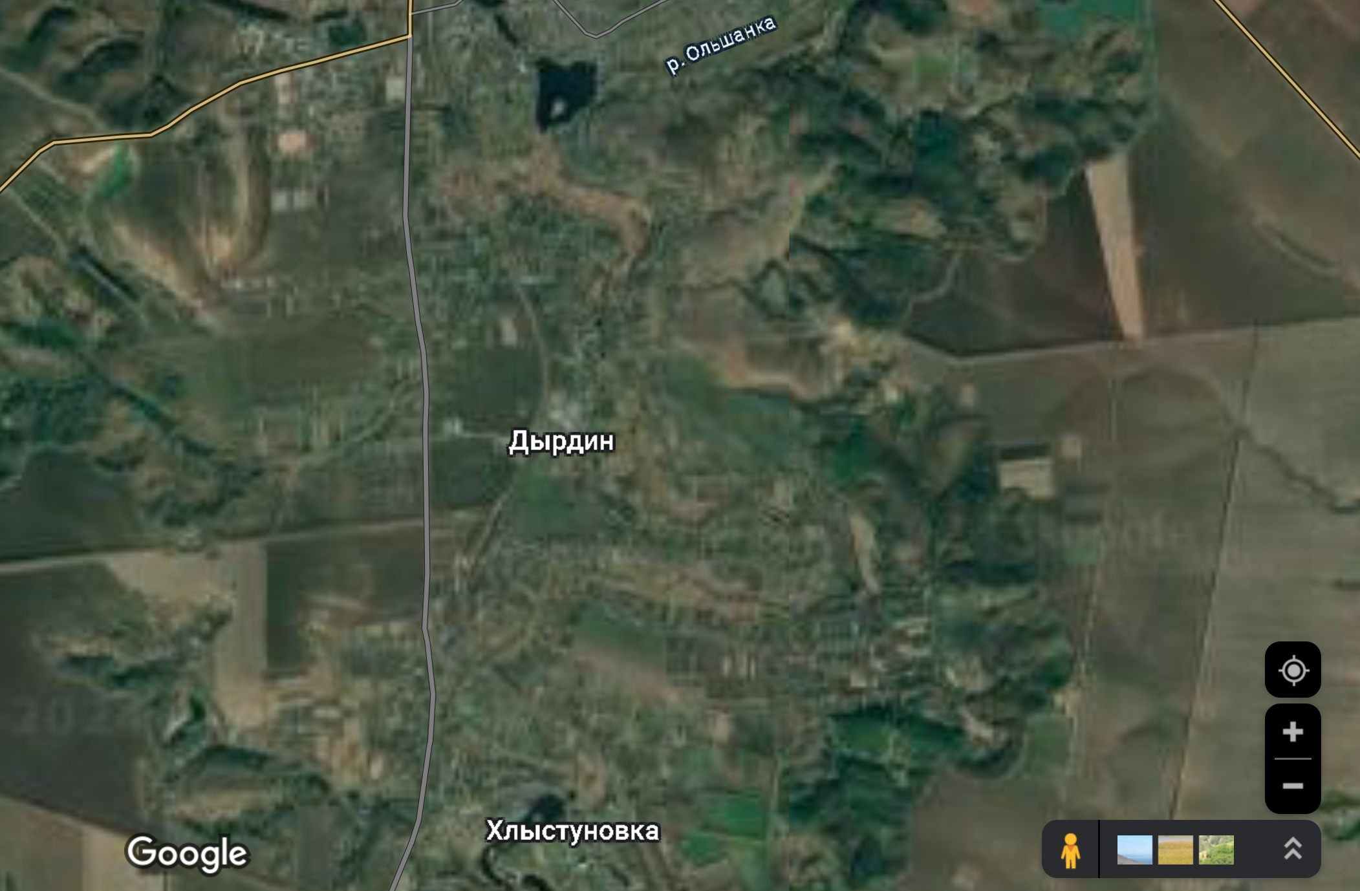
Рис. 2.1.1. Фізико-географічне розташування підприємства

Види діяльності:
- 31.01 Виробництво меблів для офісів і підприємств торгівлі
- 31.02 Виробництво кухонних меблів
- 31.09 Виробництво інших меблів
- 16.10 Лісопильне та стругальне виробництво
- 46.73 Оптова торгівля деревиною, будівельними матеріалами та санітарно-технічним обладнанням
- 46.90 Неспеціалізована оптова торгівля
- 43.32 Установлення столярних виробів
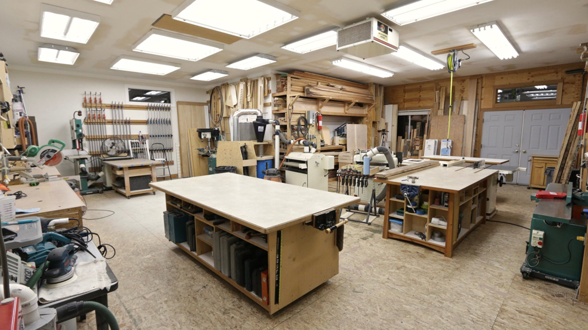
Рис. 2.1.2. Фото цеху

2.2. Фізико-географічна характеристика території розташування

Черкаська область розташована в центральній лісостеповій частині України, в середній течії річок Дніпра та Південного Бугу. Вона межує на півночі з Київською (протяжність 340 км), на сході – з Полтавською (212 км), на півдні – з Кіровоградською (388 км) і на заході – з Вінницькою (124 км) областями. Географічний центр України, що розташований на північній околиці села Мар'янівка Звенигородського (Шполянського) району між містом Шпола і селом Матусів Черкаської області має координати 49°01'39" пн.ш. і 31°28'58" сх.д. Площа Черкаської області становить 20,9 тис. квадратних кілометрів, що складає 3,46% території держави (18 місце в Україні).
Черкащина в цілому рівнинна і умовно поділяється на дві частини – правобережну і лівобережну. Переважна частина правобережжя розміщена в межах Придніпровської височини з найвищою точкою області, що має абсолютну висоту 275 метрів над рівнем моря (поблизу м. Монастирище). В прилягаючій до Дніпра частині правобережжя знаходиться заболочена Ірдино-Тясминська низовина, а також підвищення – Канівські гори. Низинний рельєф має лівобережна частина області, яка розташована в межах Придніпровської низовини.
По території області протікає 1110 річок, найбільша з них р. Дніпро (в межах області – 150 км), 7 середніх річок – Рось, Тясмин, Гнилий Тікич, Гірський Тікич, Супій, Ятрань, Велика Вись, а також малі річки, струмки.
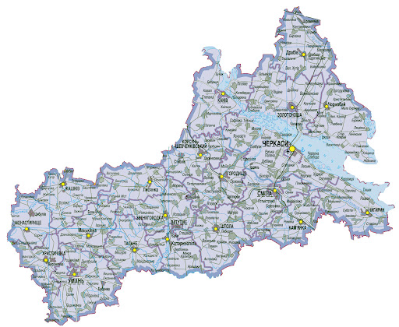
Рис.2.2. Фізико-географічне розташування Черкаської області

2.3. Клімат

Клімат Черкащини помірно континентальний і континентальність зростає із заходу на схід. Найхолоднішим місяцем року вважається січень з середньою температурою – 5,9 °С, а найтеплішим – липень з середньою температурою – 20,1 °С. Середня річна температура повітря становить +7,3 °С. Середня річна кількість опадів становить 633 мм. Середня температура влітку складає + 19 °С. В цілому клімат області сприятливий для зростання цілого ряду деревних та чагарникових порід, і, перш за все, високопродуктивних дубових і соснових насаджень.
Область багата на рослинність, славиться цінними мальовничими лісами, різноманітним тваринним світом. Так, на Черкащині розташований найбільший у лісостеповій зоні України Канівський природний заповідник, всесвітньо відомий Національний дендрологічний парк "Софіївка" НАН України – перлина садово-паркового мистецтва.
Ліси ростуть здебільшого на узбережжях річок, степова рослинність поширена на вододілах. У районі Канева й на південний схід від нього переважають дубово-грабові ліси (дуб, граб, клен, липа, ясен), у південно-західній, південній і центральній частині – дубово-ясеневі та грабові ліси. Черкаський бір (сосна, дуб, клен, береза) – найпівденніша межа природного поширення наддніпрянських хвойних лісів на Україні.
Таблиця 2.1
Середньомісячна та річна швидкість вітру (м/с)
I | II | III | IV | V | VI | VII | VIII | IX | X | XI | XII | Рік
2,8 | 2,9 | 2,7 | 2,6 | 2,3 | 2,2 | 2,9 | 2,1 | 2,0 | 2,1 | 2,3 | 2,6 | 2,5
Рис. 2.3. Хмарність
Таблиця 2.2
Температура
Місяць | Січень | Лютий | Березень | Квітень | Травень | Червень | Липень | Серпень | Вересень | Жовтень | Листопад | Грудень
Абсолютний максимум, °C | 11,1 | 17,3 | 22,4 | 29,1 | 33,6 | 35,0 | 39,4 | 39,9 | 33,8 | 29,5 | 23,2 | 14,7
Середній максимум, °C | 1,5 | -0,2 | 5,0 | 13,7 | 20,4 | 23,5 | 24,5 | 24,1 | 18,6 | 12,1 | 4,5 | 0,4
Середня температура, °C | -4,7 | -3,6 | 1,0 | 9,0 | 15,2 | 18,3 | 19,8 | 19,0 | 13,9 | 8,1 | 1,9 | -2,5
Середній мінімум, °C | -6,8 | -5,9 | -1,7 | 4,9 | 10,6 | 14,0 | 15,3 | 14,6 | 9,9 | 4,6 | -0,3 | -4,2
Абсолютний мінімум, °C | -31,1 | -32,2 | -24,9 | -10,4 | -2,4 | 2,4 | 5,8 | 3,3 | -2,9 | -17,8 | -21,9 | -30
Опади
Місяць | Січень | Лютий | Березень | Квітень | Травень | Червень | Липень | Серпень | Вересень | Жовтень | Листопад | Грудень
Середня кількість опадів, мм | 41 | 42 | 40 | 48 | 56 | 76 | 77 | 68 | 55 | 42 | 51 | 46
Наявність снігового покрову, дні | 26 | 25 | 17 | - | - | - | - | - | - | - | 7 | 20
Температура та опади

Таблиця.2.3
Фонові показники району експлуатації
№ п/п | Кліматичні показники, що аналізуються | Підрайон | Значення кліматичних параметрів
1 | Архітектурно-будівельний район | I | Північно-західний
2 | Температурна зона | I | Більше 3500 градусодіб
3 | Район за вагою снігового покриву | V | 1600 Па
4 | Район за товщиною стінки ожеледиці | II | b=16
5 | Район за тиском вітру | II | 450 Па
6 | Район за середньою швидкістю вітру у зимовий період | I | Від 3,1 до 4 м/с
7 | Абсолютний мінімум температури повітря | I | Від -37 до -40 ºС
8 | Середньомісячна температура повітря в січні | I | Від -5 до -8 ^{º}С
9 | Середньомісячна температура повітря в липні | I | Від +18 до +20 ºС
10 | Абсолютний максимум температури повітря | I | Від 37 до 40 ºС
11 | Кількість опадів за рік | I | Від 550 до 700 мм
12 | Відносна вологість у липні | І | Від 65 до 75 %

Таблиця 2.4
Температура та вологість зовнішнього повітря
Річний хід температури та відносної вологості повітря
 | Значення кліматичного параметру
 | І | ІІ | ІІІ | ІV | V | VI | VII | VIII | IX | X | XI | XII | Рік
t, °С | -4,7 | -3,6 | 1,0 | 9,0 | 15,2 | 18,3 | 19,8 | 19,0 | 13,9 | 8,1 | 1,9 | -2,5 | 7,9
φ, % | 83 | 79 | 74 | 66 | 62 | 68 | 69 | 68 | 74 | 77 | 84 | 85 | 74
Будуємо графік річного ходу вологості за даними таблиці та визначаємо межі комфортної вологості.
Рис. 2.4. Середньомісячна кількість опадів (Відповідно до ДСТУ -Н Б В.1.1 – 27:2011 «Будівельна кліматологія»)
Відповідно до ДСТУ -Н Б В.1.1 – 27:2011 «Будівельна кліматологія» беремо значення швидкості вітру та повторювальності і будуємо рози вітрів.
Таблиця 2.5
Вітровий режим
Місяці | Параметр | Бік горизонту
Місяці | Параметр | Пн | ПнСх | Сх | ПдСх | Пд | ПдЗх | Зх | ПнЗх
І | повторюваність | 11,2 | 4,6 | 5,8 | 11,9 | 14,1 | 14,0 | 23,5 | 14,9
І | швидкість вітру | 3,2 | 2,0 | 1,7 | 2,0 | 2,7 | 3,0 | 3,0 | 2,9
VII | повторюваність | 18,0 | 9,1 | 4,8 | 8,0 | 11,3 | 10,4 | 20,4 | 18,0
VII | швидкість вітру | 2,7 | 2,1 | 1,6 | 1,8 | 2,1 | 2,3 | 2,1 | 2,4
Будуємо рози вітрів для січня та липня по даним повторюваності та середньої швидкості. (Рис.2.5.1.)

Рис. 2.5.1. Рози вітрів за для січня та липня по даним повторюваності та середньої швидкості
Графіки надходження радіації
Графіки будуємо за даними ДСТУ - Н Б В.1.1 – 27:2011 «Будівельна кліматологія».
Таблиця 2.6
Інтенсивність сонячної радіації
Вид радіації | Інтенсивність сонячної радіації, Вт/м², що надходить при безхмарному небі за годину доби
Вид радіації | 3-4 | 4-5 | 5-6 | 6-7 |  | 7-8 | 8-9 | 9-10 | 10-11 | 11-12 | 12-13 | 13-14 | 14-15 | 15-16 | 16-17 | 17-18 |  | 18-19 | 19-20 | 20-21
На горизонтальну площину
Пряма | 0 | 12 | 66 | 176 |  | 307 | 447 | 565 | 649 | 691 | 691 | 649 | 565 | 447 | 307 | 176 |  | 66 | 12 | 0
Розсіяна | 3 | 20 | 45 | 72 |  | 101 | 132 | 151 | 166 | 171 | 171 | 166 | 151 | 132 | 101 | 72 |  | 45 | 20 | 3
На вертикальну площину південної орієнтації
Пряма | 0 | 0 | 0 |  | 0 | 23 | 138 | 248 | 330 | 374 | 374 | 330 | 248 | 138 | 23 |  | 0 | 0 | 0 | 0
Розсіяна | 2 | 5 | 27 |  | 44 | 66 | 93 | 113 | 129 | 136 | 136 | 129 | 113 | 93 | 66 |  | 44 | 27 | 5 | 2
На вертикальну площину східної орієнтації
Пряма | 0 | 84 | 301 |  | 454 | 519 | 512 | 425 | 278 | 96 | 0 | 0 | 0 | 0 | 0 |  | 0 | 0 | 0 | 0
Розсіяна | 4 | 10 | 69 |  | 105 | 132 | 146 | 137 | 122 | 102 | 86 | 75 | 65 | 58 | 48 |  | 37 | 25 | 5 | 2
На вертикальну площину західної орієнтації
Пряма | 0 | 0 | 0 |  | 0 | 0 | 0 | 0 | 0 | 0 | 96 | 278 | 425 | 512 | 519 |  | 454 | 301 | 84 | 0
Розсіяна | 2 | 5 | 25 |  | 37 | 48 | 58 | 65 | 75 | 86 | 102 | 122 | 137 | 146 | 132 |  | 105 | 69 | 10 | 4

На горизонтальну площину
На вертикальну площину східної орієнтації

Рис. 2.6. Інтенсивність сонячної радіації
На вертикальну площину південної орієнтації
На вертикальну площину західної орієнтації
Рис. 2.7. Інтенсивність сонячної радіації

2.4. Геологічна характеристика території розташування

Із загальної площі Черкаської області (2 091,6 тис. га) сільськогосподарські землі складають 1 486,88 тис. га, в тому числі сільськогосподарські угіддя 1 450,82 тис. га, з них: рілля – 1 271,86 тис. га, перелоги – 8,47 тис. га, багаторічні насадження – 27,34 тис. га, сіножаті – 64,75 тис. га, пасовища – 78,40 тис. га.
Ґрунти Черкаської області вважаються найбільш продуктивними в Україні, однак за деякими агрохімічними параметрами вони поступаються ґрунтам східних і південних областей. Порівняно менший вміст елементів живлення гумусу та підвищена кислотність компенсуються більш сприятливими кліматичними умовами, особливо в період вегетації сільськогосподарських культур.
У ґрунтовому покриві області переважають чорноземи типові та чорноземи сильно реградовані, які займають 53,7 %. Темно-сірі опідзолені і реградовані ґрунти та чорноземи опідзолені і слабо реградовані займають 28,9 %, а світло-сірі і сірі опідзолені ґрунти – 7,3 %.
Внаслідок нераціонального використання ґрунтів відбувається збіднення їх природної родючості, що призводить до погіршення якісного стану ґрунтів.
Основні втрати родючості ґрунтів пов‘язані з високим ступенем розораності земель і посиленням ерозійних процесів; порушенням структури сівозміни; зростанням дефіциту балансу елементів живлення і органічної речовини, а тому і збідненням їх запасів у ґрунті; послабленням мікробіологічної активності ґрунту; наявністю площ кислих ґрунтів; зростанням щільності ґрунту та падінням його водоутримуючої здатності; повільним впровадженням сучасних ґрунтозахисних технологій обробітку.
За механічним складом ґрунтовий покрив області практично в рівній мірі розподілений на легкосуглинкові, середньосуглинкові та важкосуглинкові ґрунти. Перших більше на Лівобережжі та в Подніпров‘ї. Центр області зайнятий середньосуглинковими ґрунтами, а західні райони – важкосуглинковими. Супіщані ґрунти найбільшим масивом знаходяться в Черкаському районі (Мошенська зона) та на терасах річок Тясмин, Гірський і Гнилий Тікич. Механічний склад у значній мірі визначає вміст обмінного калію в ґрунтах та їх фізико-хімічні характеристики.
Рівень родючості ґрунтів оцінюється, перш за все, за вмістом органічної речовини. Чим більше гумусу в ґрунті, тим він багатший на основні елементи живлення, адже в ньому сконцентровано 92 – 98% азоту, 60% фосфору, 80% сірки та значна кількість інших макро- і мікроелементів.
Однією з основних причин спаду родючості, являється наявність в області великої кількості кислих ґрунтів. Кислі ґрунти (рН < 5,5) займають площу 223,46 тис. га або 20,9%. Середній агрохімічний бонітет ріллі по області складає 55,3 бали. Найвищий бонітет ґрунтів мають господарства Уманського району в діапазоні від 61,1 до 64,3. Найнижче оцінені сильно еродовані ґрунти Черкаського району в діапазоні від 42,8 до 49,7 балів.
Нераціональне використання земель призводить до інтенсивних деструкційних та деградаційних процесів, що ставить під загрозу збереження ґрунтів.
В області нараховується 361,8 тис. га деградованих та 108,8 тис. га малопродуктивних земель. В 2021 році на території Черкаської області консервації земель не проводили. Потребують консервації 139,2 тис. га деградованих та малопродуктивних земель.

Розділ 3
Технологічна характеристика процесу

Основною сировиною для виробництва меблів є деревностружкова плита (ДСП) і деревоволокнистих плит (ДВП). ДСП розрізняють за твердістю, які бувають тверді, дуже тверді, середні та м'які. У меблевому виробництві використовуються тільки тверді сорти ДСП. Тому не зайвим буде поцікавитися про твердість обраній деревостружкової плити. Необхідно відзначити, що ДСП виробляють різної товщини, а для нашого виробництва корпусних меблів буде використовуватися ДСП товщиною 16 мм. Для виробництва ящиків письмового столу буде використовуватися ДСП меншої товщини, яка складає 12 мм. Товщина ДСП була обрана на підставі проведеного дослідження корпусних меблів, що представлена в магазинах і на виставках. Крім цього, у виробництві корпусних меблів буде використовуватися деревоволокнисті плити для закриття задніх стінок меблів і дна ящиків тумбочок. Крім цього використовуються кромки, а також меблева фурнітура та кріпильний матеріал для складання меблів [12].
Наступною особливістю ДСП є його поверхня, яка відрізняється за своєю структурою. У продажу є шліфована ДСП, яка має гладку поверхню і призначена для нанесення на неї оздоблювальних матеріалів. У продажу є ДСП з вже нанесеним матеріалом, які можуть бути покриті з одного або двох сторін. В основному ДСП облицьовують ламінатом або натуральним шпоном. У нашому прикладі ми не будемо розглядати ДСП, облицьовані натуральним шпоном, так як виготовлена продукція з цього матеріалу буде дорожче, ніж з ламінованого ДСП [3, 14-15].
Для нашого виробництва ми будемо використовувати тільки ламіновану ДСП, яка має покриття з двох сторін. Якщо розглядати варіант, коли ми будемо закуповувати для виробництва не ламіновані ДСП, то тоді потрібно буде створювати власне виробництво з ламінування ДСП, а це абсолютно окреме виробництво, яке вимагає додаткових інвестицій. Такий варіант можна розглядати тільки в умовах великого виробництва.
Що стосується ДВП, яка буде використовуватися для закриття задньої стінки корпусних меблів, то вона повинна мати з двох сторін гладку поверхню. Це надає корпусним меблям привабливий вигляд, і покупець може поставити такі меблі не тільки біля стінки, а й у будь-якому місці кімнати. ДВП, яка буде використовуватися для дна ящиків у тумбочки повинна мати тільки одну гладку поверхню, тому що друга сторона залишається невидимою. Слід також враховувати, що для кожної виробленої моделі меблів повинна підбиратися деревоволокниста плита за кольором. При виборі ДВП необхідно враховувати особливості вироблюваних моделей меблів.
Вибираючи необхідну сировину і матеріали для виробництва необхідно провести аналіз постачальників сировини, щоб вибрати найбільш вигідний і економічний варіант поставки сировини і матеріалів. Необхідно враховувати місце розташування постачальника, тому що при великій віддаленості від виробництва збільшуються транспортні витрати. Для вибору найбільш економічно варіанту транспортування слід розглядати різні види транспорту. Працюючи з одним постачальником, завжди слід мати в запасі ще дві або три компанії, з якими можна співпрацювати над випадки зміни умов постачань сировини і матеріалів основним постачальником.
За наявними у нас кресленнями корпусних меблів ми зможемо визначити розміри деталей. Тому докладно розглянемо, з яких деталей буде збиратися шафа (таблиця 3.1).
Таблиця 3.1
Кількість деталей
Вид матеріалу | Кількість деталей, шт. | Розмір деталі, м. | Довжина периметра деталі, м. | Площа деталі, кв. м.
ДСП - 16 мм | 12 | - | 32,972 | 4,276
Бічні панелі | 2 | 1,91 × 0,345 | 9,02 | 1,318
Полиці | 4 | 0,86 × 0,345 | 9,64 | 1,187
Внутр. полиці | 2 | 0,86 × 0,328 | 4,752 | 0,564
Дверцята | 4 | 0,435 × 0,76 | 9,56 | 1,307
ДВП | 1 | - | 5,22 | 1,337
Задня стінка | 1 | 1,91 × 0,70 | 5,22 | 1,337
Всього | 13

До виробів з металу в столярних виробах відносяться головним чином меблева фурнітура, кріпильні вироби, опори і погонаж різних профілів. Номенклатура меблевої фурнітури наведена в таблиці 3.2.
Таблиця 3.2
Номенклатура меблевої фурнітури
Група | Вид
Петлі | Карткові, рояльні, штирові, п'ятникових, четирехшарнірних, двохшарнірну, трельяжні, інших видів
Механізми для трансформації, зміни та фіксування елементів меблів в різних положеннях | Для диванів-ліжок, крісел-ліжок, крісел, стільців, виробів корпусних меблів, ліжок, столів та інших видів меблів
Напрямні | Для дверей і стекол, для шухляд, для лотків і касет, для розсувних кришок столів, для інших видів
Стяжки | Гвинтові, ексцентрикові, уголковие, клинові, важільні, інші види
Сполучні вироби | Косинці, платівки, бобишки, фланці, колодки, пружини окремі, шканти, фіксатори та інші види
Кріпильні вироби спеціальні | Гвинти, болти, гайки, шпильки, штифти, цвяхи, пістони, кнопки, скоби, шайби та інші види
Замки | Сувальдниє, з циліндровими механізмами, зі штангами, інших видів
Засувки | Пружинні, безпружинні, магнітні, інших видів
Кронштейни | Гнучкі, з фіксатором, без гальма, з гальмом, інших видів
Тримачі | Полкодержателі, штангодержателі, зеркалодержателі, інших видів
Опори | Нерегульовані, ніжки підсадні, регульовані, кочення, кнопки-опори, п'яти, ковпачки, кують, інших видів
Підвіски | Нерегульовані, регульовані, інших видів
Ручки | Скоби, кнопки, планки, раковини, кільця, профільні, інших видів
Ключі | Замків з циліндровим механізмом, сувальдних замків, інших видів
Декоративні елементи | Розетки, орнаменти, жилки, обрамлення, решітки, ключевиной, інших видів
Вироби для закривання крайок, щілин, отворів | Розкладки, заглушки, канти, решітки, ключевиной, інших видів
Ємності з недеревних матеріалів | Лотки, ящики, бачки, інших видів
Штанги | Стаціонарні, висувні, поворотні, краватки-тримачі, інших видів
Касети | Висувні, навісні, поворотні, вкладні, інших видів
Гачки | Одноріжкові, багаторіжкові, в тому числі двохріжкові, інших видів

В якості кріпильних виробів використовуються цвяхи, шурупи, гвинти і болти.
У столярно-меблевих виробах часто застосовують декоративну фурнітуру з металу, деревини і пластмас. Компонентом художнього оформлення меблів є також декоративні елементи: розетки, жилки, орнаменти, обрамлення, решітки, ключевиной та ін [1]
У столярно-меблевих виробах широко застосовують декоративні (візерункові) скла, дзеркала.
У виробах меблів застосовують профільно-погонажні вироби з пластмас: розкладки, канти, борти і ін
Розкладками оформляють кромки щитових елементів меблів. Розкладки можуть бути одно-і двокольоровими. Форма і колір розкладки встановлюються конструкторської документації на виріб. Сполучні планки використовують при з'єднанні листових матеріалів.
З пластичних мас (полівінілхлориду) методом екструзії роблять шнури, трубки [4, 37].
За допомогою фурнітури забезпечується рухоме та нерухоме з'єднання деталей меблів, взаємодія меблів з людиною і його житлом. У галузевому стандарті "Фурнітура меблева. Загальні технічні вимоги" наведено класифікацію виробів меблевої фурнітури, яка включає в себе більше 110 її видів. Це лицьова і кріпильна фурнітура, різні петлі, стяжки, власники полиць і дзеркал, засувки, ручки, а також декоративні елементи, механізми трансформації, колісні та поворотні опори, напрямні. Слід сказати, що у виготовленні меблів використовуються також різні скловироби, ємності пластмасові та металеві, сушителі для посуду, дзеркала та інші вироби, що відносяться до комплектуючих виробів для меблів. У виготовленні фурнітури і комплектуючих виробів для меблів застосовуються різні матеріали: пластичні маси, метали, дерево і їх поєднання. Поверхня виробів полірується, фарбується, в тому числі порошковими фарбами, металізується методом вакуумного напилення, гальванопластики та з використанням інших технологій.
Всі етапи проектування та виготовлення меблів пов'язані з фурнітурою. Грамотно вибрана фурнітура позитивно впливає на архітектурно-художнє рішення меблів, організацію технологічного процесу з виготовлення меблів, міцність і довговічність меблів, зручність її експлуатації. І якщо погано спроектовану по дизайну меблі навряд чи можна врятувати хорошою фурнітурою, то грамотно розроблену меблі, правильно вибрана фурнітура може перевести на більш високий дизайнерський і, як наслідок, споживчий рівень.
Важливість фурнітури для меблів підтверджується і тим, що в структурі собівартості корпусних меблів фурнітура становить 10-12, а то й 15%, в кухонній до 25%, в сучасній м'яких меблів з каркасними механізмами трансформації - 30-40%.
Деревообробні верстати, застосовувані на меблевих підприємствах, класифікуються за такими основними ознаками.
За призначенням розрізняють верстати загального призначення та універсальні. До верстатів загального призначення належать верстати, на яких можна виконувати певні операції з обробки заготовок, наприклад пиляння - на круглопилкових верстатах, свердління - на свердлильних верстатах. К, групі універсальних верстатів відносяться верстати, на яких можна виконувати різні за призначенням операції: розкрій, фрезерування, запилення шипів і вушок, свердління і т. п. Універсальні верстати застосовують на підприємствах з індивідуальним виробництвом або в майстернях.
За характером відносного переміщення оброблюваної заготовки й різального інструменту розрізняють верстати циклові і прохідні. У циклових верстатах заготовка чи інструмент переміщуються періодично. У прохідних верстатів заготівлі безперервним потоком подаються на різальний інструмент, тому такі верстати більш продуктивні, ніж циклові.
За рівнем механізації і автоматизації розрізняють напівмеханізовані, механізовані, напівавтоматичні і автоматичні верстати. У напівмеханізованих верстатів механізований процес обробки, а заготовки подаються вручну. У механізованих верстатів механізована обробка і подача заготовок, але відсутнє автоматичне керування процесом обробки. У напівавтоматів частина, а у автоматів всі операції автоматизовані, тобто виконуються механічно в заданому режимі. У залежності від кількості робочих шпинделів розрізняють верстати одно-і багатошпиндельні.
За технологічною ознакою виконуваних робіт верстати поділяються на працюючі з утворенням стружки і без стружкоутворення. До верстатів, що працюють з утворенням стружки, відносяться:
- пиляльні (круглопильні, стрічкопильні, лобзикові),
- Фрезер (фугувальні, рейсмусові, фрезерні, шипорізні),
- свердлильні, довбальні, токарні, в тому числі круглопалочні і копіювальні, шліфувальні [5].
При обробці на верстатах відбувається взаємодія між оброблюваної заготівлею та робочим органом верстата. Робочі органи поділяються на головні і допоміжні.
Головні (обробні) органи виконують подачу і обробку (різання) заготовок. До них відносяться механізми різання, наприклад шпинделі, що несуть ріжучі інструменти і механізми подачі (вальці, конвеєри, ланцюги).
Допоміжні робочі органи виконують операції базування (плити, направляючі лінійки), налаштування, завантажувально-розвантажувальні операції (бункера, магазини), контролю.
Крім робочих органів верстати мають рухові та передавальні механізми та опорні елементи.
Рухові (привідні) механізми здійснюють рухи різання і подачі. До них відносяться електричні, гідравлічні і пневматичні приводи.
Передавальні механізми служать для передачі руху від приводного механізму. До них відносяться різні види передач (зубчаста, ремінна, ланцюгова), редуктори і т. п.
В якості опорних елементів призначені станини, опори валів, спеціальні столи.
Таким чином, необхідно визначити саме те обладнання, яке необхідне нам для виготовлення меблів (конкретно, шафи).
Свій вибір почнемо з розгляду форматно-розкроювальних верстатів. Спочатку визначимо, при якій висоті різу ми зможемо виконати плановий обсяг розпилювання. Для розрахунку візьмемо одну з мінімальних величин висоти різу - 90 мм. Як показує практика, верстат з мінімальною висотою різу 90 мм може одночасно розпилювати чотири плити завтовшки 16 мм. Ми вже визначили, що нам потрібно буде обробляти в день 1361 метр. На форматно-розкроювальному верстаті за одну хвилину можна зробити розкрій довжиною 4 метри. Максимальна кількість метрів, яку зможе розпиляти за одну годину безперервної роботи форматно-раськроєчний верстат, це 240 (4х60) метрів. Якщо ми будемо одночасно розпилювати чотири плити, то ми зможемо розпиляти за одну годину 960 (240х4) метрів. У розрахунку необхідно врахувати час, який піде на налагодження верстата, переміщення деталей, вимірювання деталей та інші допоміжні процеси, що в загальній складності може скласти до 50% від робочого часу. З огляду на це час, реально ми зможемо за одну годину розпиляти в два рази менше, що складе 480 метрів. Виходить так, що за три години ми виконуємо денну норму, що дозволяє нам мати великий запас продуктивності для подальшого збільшення виробництва. На початковому етапі, коли відбувається відпрацювання технологічного процесу і робітники не досягли певних навичок, ми можемо розпилювати одночасно не чотири, а три плити.
Тепер перейдемо до розгляду свердлильно-присадних верстатів. Ми вже визначили, що максимальний розмір оброблюваної деталі буде мати такі розміри: довжина - 1910 мм, а ширина - 900 мм.
Наступним видом устаткування є кромкооблицювальні верстати. Оскільки у виробництві буде використовуватися тонкий кромочний ламінований матеріал товщиною 0,4-0,6 мм, вибиране обладнання має бути в першу чергу орієнтовано на використання матеріалу кромки даної товщини. Що стосується ширини кромки, то вона повинен бути трохи більше товщини оброблюваної деталі. У нашому випадку товщина деталі становить 16 мм, тому ширина кромочной стрічки повинна бути 18 мм. У технологічному виробництві використовується керамічний матеріал з уже нанесеним клеєм і без клею. Для кожного з цих двох технологій потрібен свій вигляд верстата. Верстати, які використовують керамічний матеріал без нанесеного клею, дорожче верстатів, які використовують керамічний матеріал з клейовим шаром. Для верстатів, які використовують керамічний матеріал без нанесеного клею, потрібне придбання клею, що веде до додаткових витрат. Враховуючи вищевикладені факти, в нашому проекті буде використовуватися верстат, який використовує матеріал кромки з нанесеним клеєм. Іншим показником, на який варто звернути увагу при проведенні порівняльного аналізу верстатів, є ручна або автоматична подача деталі. Як ми вже відзначали, ручна подача може призвести до збільшення шлюбу, тому ми будемо розглядати верстати з автоматичною подачею деталі. Якщо врахувати, що на форматно-розкроювальних і кромко-облицювальному верстаті буде оброблятися однакова кількість деталей, то швидкість подачі деталі - 4 м / хв. для кромкооблицювального верстата є достатньою.
Також нам буде необхідно допоміжне обладнання, яке включає пилоуловлювальний пристрій (стружкоотсоси), набір ріжучого інструменту для верстатів, набір столярного інструменту, допоміжний інструмент та касовий апарат. Допоміжний інструмент буде потрібен для побудови та пакування меблів. Для вибору пристрою для відсмоктування стружки потрібно визначити кількість повітроводів, що визначається кількістю об'єктів. У нашому прикладі потрібно пристрій з трьома повітроводами, так як у нашому виробництві задіяно три верстата. У таблиці 3.3 представлено обладнання, обране для виробництва та його ціна.
Таблиця 3.3
Основне і допоміжне обладнання
Найменування устаткування | Кількість
Устаткування для виробництва
Форматно-раськроєчний | 1
Свердлильно-присадочний | 1
Крайколичкувальний | 1
Допоміжне обладнання
Пилоуловлювальний агрегат | 1
Комплект ріжучого інструменту | 1
Повітропроводи для пиловловлюючого агрегату | 20 метрів
Набір столярного інструменту | 2
Допоміжний інструмент | 1

Технологічний процес виготовлення корпусних меблів включає три основні види виробничих операцій в наступній послідовності:
- розкрій плити на деталі
- свердління сполучних отворів
- облицьовування кромки крайок деталей.
Якщо деревостружкові плити, перш ніж стати готовою деталлю повинні пройти всі три види названих операцій, то деревноволокнисті плити будуть проходити тільки одну операцію, це розкрій. Дві інші операції не потрібні, так як деталь з ДВП вже буде готова для складання меблів. Наявне обладнання спеціалізовано для кожної з наведених технологічних операцій. Тому в технологічному процесі будуть задіяні три види деревообробного обладнання.
Перш ніж приступити до розпилу деревостружкової плити, потрібно здійснити оптимальний розкрій плит, тобто розташувати так деталі по поверхні ДСП, щоб отримати найменшу кількість відходів. Після розкрою плити на деталі, можна приступати до наступної операції. Визначивши, які з'єднувальні деталі будуть використовуватися для кожного виду офісних меблів, необхідно також визначити для кожної деталі розташування сполучних отворів.
Заключним етапом в технологічному процесі, після свердління сполучних отворів, є операція з личкування тільки тих крайок деталей, які не стикаються один з одним або з підлогою. В основу технологічного процесу личкування крайок деталей покладено наклеювання смугового матеріалу кромки на торцеву частину. Весь керамічний матеріал ділиться на два види: з нанесеним клеєм і безклеєвої. Існує два способи личкування: метод "гаряче-холодне" з використанням крайкового матеріалу без клею, коли рідкий клей-розплав наносять на крайку деталі, і метод "холодне-гаряче", коли для личкування використовується матеріал кромки з вже нанесеним шаром клею-розплаву, розігріваємо гарячим повітрям безпосередньо перед контактом матеріалу кромки з облицьовується кромкою.
У технологічному процесі личкування використовують різні кромки: меблева плівка, кромочний пластик, плівка полівінілхлоридна (ПВХ) і паперово-шаруватий пластик (БСП). Який матеріал кромки використовувати залежить від обраної моделі меблів. У нашому виробництві ми будемо використовувати ламінований матеріал кромки, має той самий колір, що й поверхню ДСП.
Крім того, у виробничому процесі задіяні ще два види допоміжного обладнання. Це верстат для заточування різального інструменту, а також пилоуловлювальні агрегат, який виконує операцію з видалення продуктів різання із зони обробки деревообробних верстатів.
Зміст стадій не слід змішувати з вмістом операцій технологічного процесу. Наприклад, складання виробів може складатися з кількох операцій, які чергуються в певній технологічній послідовності [6].
Споживні властивості і якість м’яких меблів обумовлені видом матеріалу, що використовується, їх проектуванням, технологією виготовлення, способом упакування, транспортуванням і зберіганням.
Виробництву м’яких меблів передує їх проектування, яке представляє собою процес розробки ескізів, макетів, технічної документації і готового дослідного зразка.
У проектуванні м'яких меблів беруть участь архітектори, художники, конструктори, інженери, товарознавці, дизайнери.
Після того, як конструктор визначився, починається підбір матеріалів для виготовлення меблевого виробу. Заради справедливості потрібно сказати, що 80% моделей м'яких меблів вітчизняного виробництва не є розробленими нашими конструкторами, а скопійовані з закордонних аналогів. [4]
Розроблена модель м’яких меблів для відпочинку повинна давати максимум зручності при економному використанні жилої площі. Найважливішими умовами сучасного виробництва м’яких меблів для відпочинку являється механізація і автоматизація процесів, нормалізації і уніфікація деталей, вузлів і елементів м’яких меблів для відпочинку, підвищення якості і довговічності виробу. Особлива увага приділяється вибору стилю, від якого залежать технологія виробництва і вибір матеріалів.
Виготовлення м’яких меблів включає такі етапи:
- Вхідний контроль сировини та комплектуючих;
- Виготовлення меблів;
- Контроль якості виготовлених меблів.
Технологічний процес виготовлення м’яких меблів включає такі основні види виробничих операцій в певній послідовності:
1. Виготовлення каркасу.
2. Різання поролону та наповнювачів.
3. Пошиття чохлів.
4. Обшивка меблів.
Для виробництва м’яких меблів потрібні такі виробничі дільниці:
- Деревообробна дільниця. Тут здійснюється розпил деревини, фанери, ДСП та ДВП за кресленнями, шаблонами і лекалами на деревообробних верстатах.
- Дільниця розкрою пінополіуретану (ППУ). Розкрій ППУ здійснюється за лекалами та шаблоном, за потреби також проклеюють елементи ППУ для виготовлення різних профілів. Для різання поролону використовують стрічкопилковий електричний або ручний верстат.
- Дільниця розкрою синтапону, спандбонду, холофайберу. Розкрій синтапону, спандбонду або холофайберу здійснюється електро-інструментом з дисковими ножами за лекалами та шаблоном, але може виконуватись і вручну.
- Дільниця розкрою меблевих тканин. Розкрій меблевих тканин здійснюється за технологічними картами розкрою з використанням електроінструменту з дисковими ножами, але може виконуватись і вручну.
- Швейна дільниця. Для шиття чохлів меблів використовуються спеціальні швейні машини, наприклад: Durkоpp Аdlеr (Німеччина) - довгорукавна швейна машина з електронним керуванням, Pfаff (Німеччина) – машина для рівномірного зварювання тканини, Jukі (Японія), Mіtsubіshі (Японія) – основний парк швейних машин з електронним керуванням, Zіngеr (Німеччина) – швейна машина, призначена для обметування сипучих тканин з вирівнюванням країв (оверлок). Так, наприклад, "Лагода" використовують у виробництві швейні машини Juki.
- Дільниця збірки дерев’яних конструкцій меблів. Для виготовлення каркасу використовують брус, ДСП або фанеру, які скріплюють або скобами за допомогою пневмопістолету, або склеюють. Складання виробу здійснюється на саморізах, меблевих скобах з клеєм ПВА, болтах, петлях накладних, спеціальних защіпках, металевих кутниках. При виготовленні виробів використовуються уніфіковані вузли: підлокітники, каркаси спинок, сидінь, основ.
- Дільниця оббивки меблів. Оббивка меблів здійснюється з використанням пневмопістолетів скобами різних розмірів. Тут же проводиться набивання подушок, комплектація і стикування меблів.
Підготовка вихідних матеріалів є найпершим технологічним процесом при виробництві м’яки меблевих товарів. Всі вихідні матеріали піддаються сушці, яка здійснюється в спеціальних камерах до вологості 8 ± 2 %. Підвищена вологість деревини обумовлює такі дефекти, як тріщини та деформація.
Розкроювання матеріалів – це виготовлення заготовок за розмірами майбутніх елементів меблів з припуском на механічну обробку. Воно здійснюється на спеціальних станках, при цьому досягають найбільш економне використання сировини і отримують деталі високої якості. При цьому можливі дефекти: порушення розмірів, дефекти розкрою і деревини.
Подальша механічна обробка заготовок включає такі операції, як різання, пиляння, стругання, фрезерування. Метою даної обробки є надання заготовкам встановлених розмірів і профілів. Поверхні деталей повинні бути дуже гладенькими і відповідати певному класу частоти обробки. Якщо на поверхні з’являється ворсистість, задирки, та другі дефекти то їх усувають додатковим циклюванням, або шліфування, так як вони погіршують зовнішній вигляд виробу і знижують міцність склеювання.
Облицювання представляє собою процес склеювання поверхні деталі та вузлів меблів деревини із синтетичним шпоном, текстурним папером, декоративною фанерою з метою покращення зовнішнього вигляду.
Облицюванню підлягають не тільки щити та окремі деталі. При цьому в м’яких меблях в більшості переважає гарний зовнішній вигляд, покращуються її властивості, більше економічно використовують деревину, цінних порід. Облицювання можна використовувати як до обробки окремих деталей так і після. Вона складається з підготовки поверхні основи, підготовки облицювальних матеріалів, клею, приклеювання облицювати на основу і облицювання під пресом. При підготовці поверхні основи усуваються нерівності, хвилястість, видаляються сучки. При підготовці облицювальних матеріалів виготовляють розкроювання плівок.
Листи фанери нарізають по відповідним розмірам і підбирають по породі, текстурі і кольору, якщо необхідно то вирівнюють краї і заклеюють клейовою смужкою. Найбільше значення при цьому має щільне прилягання одне до одного смуги шпону. Основними видами шпону при виробництві м’яких меблів являються: у рості, конверті, у вигляді ямки ,та інших різноманітних поєднаннях по підбору, при цьому можуть використовуватись різноманітні плівки, текстурний папір.
Основу проклеюють, накладають на її поверхню з однієї або з обох сторін підготовлений шпон або плівку і пресують для збільшення міцності з’єднання.
Облицювання шпоном може вироблятися в один або в двох шарах. Для приклеювання шпона до основи на поверхні основи або шпона наносять клей або плівку.
При облицюванні можуть з’явитись деякі дефекти такі як: недостатнє приклеювання шпона, тріщини, проникнення клею на поверхні, вм’ятини. Такі дефекти різко знижують якість м’яких меблів.
З’єднання деталей та елементів – процес отримання більш складних конструкційних вузлів меблів. У виробництві м’яких меблів при її збірці всіх необхідних деталей, вузлів та агрегатів використовують різноманітні столярні з’єднання, також металічні кріплення та їхні вироби. [1]? М’які елементи меблів складаються з основи, пружної частини та оббивкового шару. Ступінь м’якості сидінь і спинок залежить від конструкції основи та пружної частини. Основи м'яких елементів можуть бути жорсткими, гнучкими та еластичними.
До жорстких основ належать рами і коробки склеєної фанери і деревоволокнистих плит. Гнучкі основи – це рами і коробки з дротяною сіткою, полотнищами або стрічками з тканини. Еластичні основи складаються з рами або коробки з пружинною сіткою та гумовими стрічками.
М’які меблі складаються з каркасу – основи, на якому встановлено м’яке сидіння, спинка, до них кріпляться боковини. Опорами виробу служать ніжки, цокольна коробка, ослін, щитова опора. М’які елементи можуть бути пружинними; без пружинними; цілісними; з одного елементу; складеними; з декількох м'яких елементів; односторонніми, якщо елемент використовується без перевертання; і двосторонніми, якщо його використовують з перевертанням.
Основними складовими м’якого елементу є основа, пружка частина і покривно – облицювальна частина. Основа м’яких елементів являє собою рамку або коробку. Залежно від того чим заповнюється отвір рамки або коробки основи поділяються на жорсткі, еластичні та комбіновані. Пружка частина м’якого елементу являє собою пружинний або безпружинний блок та настил. Покривно - облицювальна частина – це меблево- декоративні бавовняні жакардові, жакардові штучні та синтетичні тканини, а також чохли облицювальні бувають одно і двобічного використання знімні і незнімні. Застосовують декоративні проживання і декоративні ґудзики.
Для формування м’якого елементу використовують настилові матеріали як самостійно, так і з пружинами та пружинними блоками. Вони визначають м’якість, пружність та якість виробу в цілому. Відомі чотири групи настилових матеріалів: тваринного походження (волос, вовна, щетина, пух, пір’я), рослинного походження (рогоза, осока, рослинні волокна морських трав, пальмове волокно, житня солома, солома злакових), синтетичні (поролон, губчаста гума, пінополіуретан).
Процес виготовлення м'яких елементів визначається їх конструкцією. Для запобігання можливого шуму, який можуть створювати пружини при їх навантаженні або розвантаженні, на жорстку основу кладуть настил з еластичних матеріалів. До жорсткої основи за допомогою металевих скоб кріпиться пружинний блок за нижні витки пружини. Якщо використовується настиловий матеріал у вигляді ватника, то його розміщують безпосередньо на пружинному блоці та прикріплюють його до рамки. Якщо використовується вата чи волос, то пружини накриваються покривною тканиною, настеляється шар вати чи волосу, і знову накривається тканиною. Покривні тканини прикріплюються цвяхами до жорсткої основи. Потім нитками прошиваються борти м’якого настилу. Заключним процесом є натяжка облицювальної тканини.
При виготовленні меблів з синтетичним настиловим матеріалом (поролоном і губчастою гумою) застосовується наступна схема:
1. Кріплення до рамки сидіння і спинки гумових стрічок і бавовняної тасьми перехресним способом.
2. Кріплення на еластичні основи губчастої гуми за допомогою клею.
3. Оббивка м'яких елементів покривною тканиною, яка потім закріпляються цвяхами або скобами.
4. Оббивки м'яких елементів облицювальною тканиною, яка кріпиться так само.
5. З’єднання м'яких елементів (сидіння і спинки) на шкантах і шурупами.
6. Оббивка облицювальною тканиною і кріплення до спинки заглушинами.
7. Оббивка рамки сидіння з нижньої сторони покривною тканиною.
Лицьова обробка м’яких меблів покращує зовнішній вигляд, а також захищає її від дії механічних і атмосферних згубних впливів таких як: тепло, світло, волога, пил.
Обробка м’яких меблів виявляє текстуру деревини і надає м’яким меблям відповідний колір і фактуру. Саме ця операція впливає на якість м’яких меблів. Використання матеріалів низької якості, порушення технології обробки можуть спричинити наступні дефекти: забруднення, недостатній блиск, нерівномірність обробки за кольором, тріщини, різноманітні плями.
Процес зборки виробів м'яких меблів найбільш складний. В диван – ліжках і кріслах – ліжках м’які елементи (спинки і сидіння) з’єднують між собою або за допомогою механізмів трансформації і фурнітури, або міцною тканиною. Висока якість зборки забезпечуються якісним виконанням усіх операцій по зборці коробки, свердління отворів за розмірами креслення та їх вивіркою обмеженими калібрами. [5]
При необережній збірці м’яких меблів можуть утворитися зазори, перекоси, нестійкість, м’яких меблів для на рівній поверхні і також ці всі помилки впливають на формування споживних властивостей.
Якість меблів залежить від рівня конструкторської розробки, нормативної документації, технологічної підготовки, організації виробництва, розмірних, техніко – економічних, естетичних та інших ознак, а також від якості сировини та вихідних матеріалів. Всі ці фактори регламентуються нормативними документами.
Рівень якості меблів оцінюють по технічним та органолептичним показникам, які об’єднують в наступні групи: ергономічність, естетичність, технологічність, рівень виготовлення, рівень уніфікації, надійність та довголіття і патентно – правові показники. Застосування різноманітних матеріалів при виробництві м'яких меблів і обмеження в їх використанні регламентуються ДСТУ 19917:2016.
Меблі для сидіння і лежання повинні відповідати вимогам стандарту, технічній документації і зразку-еталону.
Спинка і сидіння меблів для сидіння і лежання можуть бути м'якими і жорсткими. До жорстких відносяться елементи меблів без настилу або з настилом завтовшки до 20 мм включно. М'які елементи залежно від категорій повинні мати показники м'якості, що наведені в таблиці 3.4
Таблиця 3.4
Показники м`якості
Категорія м`якості елементів меблів | Деформація м`якого еле - менту під навантаженням 70 даН, мм | Податливість
0 | Не менше 120 | Від 2,4 до 4,2
І | Від 95 до 115 | Від 1,7 до 2,3
ІІ | Від 70 до 90 | Від 1,3 до 1,6
ІІІ | Від 50 до 65 | Від 0,5 до 1,2
ІV | Від 15 до 45 | Від 0,2 до 0,4
Примітка - Якщо отримані при випробуванні показники деформації і податливості відповідають суміжним категоріям, а також у випадках, коли показники знаходяться між категоріями, м'якість елементів слід відносити до категорії, якій відповідає найменший показник. Показники м'якості (деформація і податливість) спального місця ліжка гнучкій або еластичній основі мають бути в межах однієї категорії.

Категорії м'якості для м'яких елементів дитячих меблів не встановлюються.
М'які елементи меблів залежно від функціонального призначення виробу також поділяються на категорії м'якості (табл.3.5).

Таблиця 3.5
Категорія м`якості меблів залежно від функціонального призначення
Функціональне призначення виробу | Вид меблів | Категорія м`якості
Функціональне призначення виробу | Вид меблів | Побутові меблі | Меблі для громадських приміщень
Для відпочинку в положенні сидячи | Крісло для відпочинку, диван | 0 - IV | 0 - IV
Для відпочинку в положенні сидячи | Банкетка, пуфи | I - IV | I - IV
Для відпочинку в положенні сидячи | Лавка | IV | IV
Для довготривалого відпочинку в положенні лежачи | Матрац:  односторонньої і двосторонньої м`якості;  двосторонньої м`якості призначений для використання на гнучкій або еластичній основі. | I  I, II | I  I, II
Для довготривалого відпочинку в положенні лежачи | Ліжко:  з гнучкою або еластичною основою і матрацом;  з жорсткою основою і матрацом. | 0, I  I | 0, I  I
Для довготривалого відпочинку в положенні лежачи | Диван – ліжко в положенні «ліжко»:  з гнучкою основою з гнучко клеєних пластин, розташованих по усій площі спального місця, з настилом (матрацем);  з жорсткою основою і м'якими елементами, виготовленими на основі пружинних блоків;  з різними схемами трансформації, різними настилами і видами основ. | 0 – II  I, II  I - III | 0 – II  I, II  I - III
Для тимчасового відпочинку в положенні лежачи | Софа, тахта | 0 - III | I - IV
Для тимчасового відпочинку в положенні лежачи | Крісло, ліжко | I - III | I - III
Для відпочинку сидячи і короткочасного відпочинку | Стільчик, робоче крісло | II - IV | II - IV

Спеціальна обробка меблів заснована на художній обробці виробів. Прийоми декорування в цьому випадку можуть бути двох типів:
1) декоруванню піддаються елементи вироби, які виконують конструктивну функцію;
2) спеціальні декоративні елементи виконуються окремо, а потім накладаються на конструктивні (так званий накладний декор).
Найбільш поширеними видами художньої обробки конструктивних елементів є різьблення та мозаїчні набори. Сюди можна віднести також розпис, токарну обробку та обробку піскоструминним або дробеструйним способами.
Мозаїка - це орнаментальне або сюжетне зображення з однорідних частинок або різних матеріалів (каменю, скла, деревини, кістки і т.д.). Найпростіший вид мозаїки являє собою фігурний набір облицювань, виконаний зі шпону різних за кольором порід деревини. З понад художніх видів мозаїки відомі інкрустація, інтарсія, блокова мозаїка, маркетрі.
Інкрустація - це прикраса візерунками та зображеннями зі шматочків мармуру, кераміки, металу, деревини та ін матеріалів, які врізаються в поверхню врівень і відрізняються від неї кольором або матеріалом. Інтарсія - інкрустація деревом по дереву. Техніка інкрустації та інтарсії складна, і в даний час ці способи використовуються рідко.
Блокова мозаїка виходить в результаті склеювання блоків із брусків різних порід деревини або забарвлених в різні кольори, розпилювання їх на тонкі пластинки і наклеювання цих платівок на декоруємі поверхню у вигляді різних орнаментів.
З мозаїчного набору найбільш проста техніка маркетрі - складання малюнків з шпони різних порід. Вона не потребує складних інструментів, елементи мозаїки можна отримувати механізованим шляхом, в якості матеріалів придатні відходи шпону. За допомогою маркетрі створюють складні сюжетні композиції, а також прості орнаментальні. Під сюжетним набором розуміють мозаїчне зображення - натюрморт, пейзаж і т.п. Орнамент - це візерунок з повторюваних однакових елементів, він буває геометричним (з геометричних фігур), рослинним (з квітів, стилізованих листя, плодів) і геральдичним (з використанням гербів, емблем тощо).
Одним з традиційних способів художньої обробки деревини є різьблення. Існує багато видів різьблення по дереву, кожен з яких, у свою чергу, ділиться на підвиди залежно від малюнка і техніки виконання.
Фоном для різьби служить плоска поверхня, а малюнок утворює виїмки різної форми. Геометричне різблення виконується у вигляді двох-, трьох-, чотиригранних і скобчатой виїмок. Цей вид різьблення нескладний за технікою виконання і дозволяє створювати безліч різноманітних варіантів художнього оформлення поверхні з різних геометричних фігур: трикутників, квадратів, кіл. Контурна плосковиемчатая різьблення виконується у вигляді тонких двогранних виїмок різної форми і ширини по всьому контуру малюнка (це можуть бути квіти, фігурки людей, птахи, тварини тощо). Така різьба нерідко вживається в поєднанні з іншими її видами, а також з розписом.
Для всіх видів плоскорельефной різьби характерний невисокий рельєф, розташований в площині поверхні, що прикрашається. Фон може бути гладким, горбистим, у вигляді сітки, зірочок, точок (карбованим).
Рельєфна різьба має більш високий рельєф, а фон при цьому поглиблюється. Форми малюнка не мають плоскій поверхні. Рельєфна різьба буває барельєфною і горельефной. У барельєфною форма малюнка виступає над площиною фону не більше ніж на половину свого об'єму, у горельефной - більш ніж на половину обсягу. Рельєфна різьба може виконуватися окремо від виробу (у тому числі з використанням копіювально-фрезерних верстатів), а потім накладатися на нього (накладна різьблення).
На відміну від інших видів прорізна різьба не має фону. Її застосовують у тому випадку, коли виробу необхідно надати видимість легкості і ажурності. Елементи з прорізним різьбленням часто накладаються на поверхню іншої деталі, яка є фоном.
При виробництві дитячих меблів нерідко декорування здійснюють розписом. Малюнки виконують за трафаретами або вільно від руки.
Популярним прикрасою меблів, імітованої під антикваріат, є квіти, укладені в овальні медальйони, тонкі віньєтки пастельних тонів, інкрустації. Іноді у фарбу вводять спеціальний склад, завдяки якому поверхня меблів покривається тріщинами, з метою надати предмету чарівність старовини.
Елементи токарної роботи у виробах меблів виконують конструктивну функцію, але нерідко їх використовують і в суто декоративних цілях. Особливо красиву форму мають елементи у вигляді кручених колон і стрижнів. Проте зазвичай використовують деталі, що виготовляються за принципом точіння найпростіших форм: конуса, циліндра, кулі, кілець, овалу. Точені деталі застосовуються для ніжок різних виробів, спинок диванів, крісел, ліжок, огорож двоярусних дитячих ліжок і т.д., а також використовуються при виготовленні фурнітури.
Також важливу роль у виробництві і в подальшому використанні відіграють оббивочні матеріали. Одна з вимог, що висувається стосовно оббивки меблів з медичної точки зору – це застосування таких тканин, які сприяли б нормальному регулюванню температури тіла, забезпечували можливість хімічної чистки і миття. Основний недолік меблевих тканин з застосуванням хімічних волокон – їх підвищена здатність до електризування, яка сприяє швидкому забрудненню.
Меблеві тканини мають відповідні фізико – механічним показники. Для їх оцінки застосовується стандартні і спеціальні методи випробувань, що розробляються базовими випробувальними лабораторіями.
Випробні параметри:
1. Міцність тканин на розрив;
2. Розтягування при розриві;
3. Розтягування при навантаженні;
4. Стійкість тканин до витирання;
5. Стійкість до розсування;
6. Визначення жорсткості тканини. Суворе дотримання технічних вимог стандартів, ГОСТів та інших нормативних документів, а також дотримання вимог проекту розробки з урахуванням вимог, які пред’являють до вихідних матеріалів, режимам технологічної підготовки та організації виробництва, забезпечує отримання продукції відповідної якості.
За величиною деформації і податливості м'якого елемента під навантаженням, що залежить від виду підстави, пружної частини і м'якого настилу, розрізняють: жорсткі і м'які меблі.
Жорсткими є меблі з елементами без настилу або з настилом товщиною до 10 мм. М'які елементи мають чотири категорії.
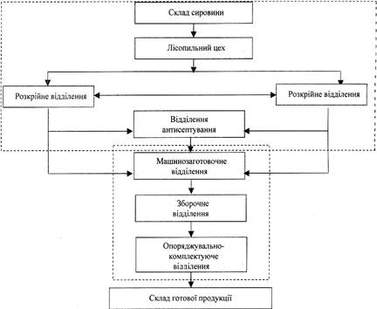
Рис. 3.1. Технологічна схема виготовлення конструкцій та відходи:
  - хімічні речовини
  - залишки деревини, кора, стружка, тирса
  - пил

Залежно від категорії м'якості визначають призначення меблів. Меблі першої категорії м'якості призначені для тривалого відпочинку в положенні лежачи, другої і третьої - для короткочасного відпочинку в положенні лежачи і для відпочинку в положенні сидячи, четвертої - для тривалої роботи сидячи. В асортимент м’яких меблів входять стільці, крісла, ліжка, табурети, банкетки та ін.
Загальна технологічна схема виготовлення меблів має наступний вигляд (рис.3.1.). В ході досліджень впливу діяльності підприємства на навколишнє середовище нами на технологвчній схемі було відмічено основні забрудники на кожному етапі виробництва.

Розділ 4
Екологічна оцінка впливу на довкілля підприємств деревообробної галузі

Деревообробка включає в себе більше ста технологічних процесів і стадій, що характеризуються різним ступенем небезпеки і вивченості. В теперішній час в науці й виробничій практиці існують обмежені відомості про хімічні фактори в деревообробній промисловості, надруковано мало літератури про вплив цієї галузі на навколишнє середовище і стан здоров’я людей, а окремі малочисельні наукові праці не дозволяють здійснити достатньо повну оцінку впливу деревообробної промисловості на стан довкілля.
Як відомо, основними джерелами забруднення атмосферного повітря на деревообробних підприємствах є опоряджувальні, клеїльно-личкувальні, фанерні та сушильні цехи, а також цехи механічної обробки деревини з виробництва деревостружкових плит (ДСП), деревоволокнистих плит (ДВП), деревошаруватих пластиків (ДШП), клеєної фанери, деревної муки, котельні, ремонтно-механічні майстерні, автотранспортні засоби тощо. Типові викиди підприємств галузі представлені в таблиці 4.1.
Таблиця 4.1
Основні види речовин, що забруднюють атмосферу
Джерела забруднення | Шкідливі речовини, що забруднюють атмосферу
Деревообробні підприємства | Деревний пил, оксид вуглецю, вуглеводні
Меблеве виробництво | Формальдегід, пара розчинників і розріджувачів, оксид азоту, анілін, азот, уайт-спірит, ацетон, скипидар, аміак, деревний та лакофарбовий пил
Виробництво ДСП, ДВП, клеєної фанери, ламінованих плит, шаруватих пластиків | Формальдегід, фенол, аміак, окис вуглецю, анілін, ціанистий калій, деревний і лакофарбовий пил, сірководень та ін.
Целюлозо-паперове виробництво | Сірководень, скипидар, метанол, хлор, деревний пил та ін.
Виробництво деревного борошна | Деревний пил, оксид вуглецю та ін
Паросилове господарство (котельні), ремонтно-механічні цехи, приміщення з ремонту автотранспортних засобів | Оксид вуглецю, оксид азоту, сірчаний ангідрид, зола, сажа, аерозоль свинцю, пари паливо-мастильних матеріалів, абразивний і металевий пил та ін

Загальна кількість шкідливих виділень визначається часом роботи обладнання, видом матеріалів, що застосовуються у виробництві, характером технології та режимом роботи.
Відомо, що більшість водоймищ, річок, озер є не лише джерелами водопостачання, а й басейнами для скидання промислових та господарсько-побутових стоків. Часом ступінь очищення цих вод є незадовільним, унаслідок чого вода стає непридатною для споживання, гинуть водні рослини, організми, риби, птахи та тварини.
Для стічних вод деревообробних підприємств характерні такі види домішок: завислі речовини, сульфати, хлориди, нафтопродукти, феноли, формальдегід, метанол, фурфурол.
Теплове забруднення водоймищ є особливим видом забруднень. Воно спричинене потраплянням у водоймища стічних вод підвищеної температури. Джерелами теплових забруднень водоймищ серед деревообробних підприємств є цехи гідротермічної обробки деревини, цехи з виробництва клеєної фанери, ДВП, ДСП, котелень тощо. Надлишкове тепло, що надходить разом із нагрітими стічними водами у водоймища, істотно змінює термічний і біологічний режим водоймищ, що може спричиняти зміни мікроклімату та загибелі флори і фауни в околиці цих підприємств
Забрудненість вод розчиненими і завислими речовинами значною мірою визначається вмістом у воді деревини, ураженої дереворуйнівними грибами, що досягає інколи 15 відсотків. В ураженій деревині збільшується число коротких волокон, довжина яких в 1,4–1,8 рази менша, ніж у волокон здорової деревини. Діаметр волокон гнилої деревини також менший, ніж здорової. В ураженій грибами деревині спостерігається суттєве збільшення вмісту речовин, що екстрагуються гарячою водою.
На заводах деревоволокнистих плит за останні роки як гідрофобні домішки широко застосовуються нафтові залишки – гач дистилятний. Гач – продукт нафтопереробки, суміш твердих нафтових парафінових вуглеводнів з вмістом масел до 25 відсотків (у парафінах кількість масел не перевищує 5 відсотків). Норма витрати гача, порівняно з парафіном, збільшена в середньому в 1,3 раза. Високий вміст мастил у гачі та підвищена витрата значно збільшують ступінь забруднення технологічних і стічних вод нафтопродуктами, очищення від яких є дуже складним.
Джерелами забруднення виробничих стічних вод у процесі виробництва ДСП, клеєної фанери, меблів є гідропреси, вальці для нанесення клею, лаконаливні машини, пульверизаційні кабіни, теплові та енергетичні установки, ремонтно-механічні майстерні та ін.
Суміші шкідливих речовин у вигляді відходів синтетичних смол, клеїв, лаків, розчинників, розріджувачів, паливо-мастильних матеріалів часто зливаються у водоканалізаційні мережі або у заздалегідь викопані ями, звідки потрапляють у водоймища, забруднюючи води та ґрунти. Як відомо, доки існують деревообробні виробництва, то обов'язково будуть і відходи, завжди буде сировина для деревного палива.
Деревина як паливо може застосовуватись в кількох варіантах: у вигляді кусків, тріски, стружки і тирси, порошку, гранул і брикетів, а після хімічної переробки – у вигляді деревного вугілля, газу і горючої рідини.
При використанні кускової деревини – первинного палива – може виникнути проблема з зберіганням через небезпеку загоряння і розкладання. Через неоднорідність за вологістю і розмірами кускової деревини при її спалюванні ККД котлоагрегатів нижче, ніж при спалюванні тирси, стружки, тріски, гранул і деревного пилу.
Кускова деревина не піддається автоматичній подачі в котлоагрегати і займає багато місця для зберігання. В теперішній час доцільно використовувати вторинне деревне паливо – "деревні паливні гранули" (ДПГ).
Встановлений ліміт на забір води на 2007 рік становив: 64,6 тис. м³ – технічної і 54,8 тис. м³ – питної. В міську каналізацію було скинуто 70 відсотків використаної технічної води (45,2 тис. м³), а 30 відсотків технічної води надійшло на потреби котельні. Питна вода на підприємстві була використана на 100 відсотків. Очисних споруд підприємство не має.
Основними джерелами забруднення води на підприємстві є цехи з виробництва ДВП, ДСП, цех клеєної фанери, ремонтно-механічний цех, котельня. Концентрації забруднюючих речовин в стічних водах підприємства представлені в таблиці 4.2.
Як свідчать наведені дані, середні концентрації стічних вод підприємства не перевищують концентрації, допустимі до скиду в міську каналізацію.
На підприємстві утворюється і промислові відходи: при лісопилянні, при виготовлені меблів, клеєної фанери, ДСП та ДВП, при використанні клеїв, смол, лакофарбових матеріалів.
Деревних відходів утворюється близько 1800 м³/рік. Частина з них спалюється з метою зменшення витрачання природного газу, а частина утилізується. Деревні відходи фанерного цеху є сировиною для цеху ДСП.
Кількість та місця утворення деревних відходів наведені в таблиці 4.3. Гофрокартон (4 тонни), обрізки тканини (1 тонна) і поліетилен (34 м²) йдуть на переробку, яку забезпечує підприємство. Відходи паралону і синтепону використовуються для виготовлення подушок і матраців.
Карбамідоформальдегідні смоли, що утворюються в цеху ДСП (6 тонн) вивозяться на полігон в м. Кременчуг.
На підприємстві існує інструкція та план заходів щодо збирання і тимчасового розміщення промислових відходів на промислових майданчиках. На кожне місце зберігання відходів є складений спеціальний паспорт, у якому зазначаються технічні характеристики місця, найменування та код відходів (згідно з державним класифікатором відходів), їх кількісний та якісний склад, походження відходів.
Таблиця 4.2
Забруднюючі речовини в стічній воді підприємства
Об'єкт визначення та місце відбору проб | Забруднювач, що визначається | Допустимі до скиду мг/дм³ | Середня концентрація, мг/дм³
Стічна вода. Загальний колодязь біля прохідної | Завислі речовини | 207 | 165
Стічна вода. Загальний колодязь біля прохідної | Хлориди | 196 | 88
Стічна вода. Загальний колодязь біля прохідної | Сульфати | 400 | 205
Стічна вода. Загальний колодязь біля прохідної | Іон амонію | 13,6 | 12,6
Стічна вода. Загальний колодязь біля прохідної | Нітрити | 0,5 | 0,13
Стічна вода. Загальний колодязь біля прохідної | Нітрати | 9,2 | 3,8
Стічна вода. Загальний колодязь біля прохідної | Нафта і нафтопродукти | 4,0 | 0,84
Стічна вода. Загальний колодязь біля прохідної | Жири | 10 | 1,9
Стічна вода. Загальний колодязь біля прохідної | Формальдегід | 2,27 | 1,61
Стічна вода. Загальний колодязь біля прохідної | Фенол | 0,3 | 0,3
Стічна вода. Загальний колодязь біля прохідної | Водневий показник | 6-9 | 7,5
Стічна вода. Загальний колодязь біля прохідної | Сухий залишок | По факту | 253

Таблиця 4.3
Місце та кількість утворення деревних відходів
Місце утворення відходів | Назва відходів | Кількість відходів, м³/рік
Фанерний цех | Фанерна сировина | 36000
Фанерний цех | Олівці | 3820
Фанерний цех | Тирса | 206000
Фанерний цех | Тріска | 10590
Цех ДСП | Пил шліфувальний | 415
Цех ДСП | Обрізки | 410
Меблевий цех | Обрізки | 190
Меблевий цех | Тирса | 340
Лісопильний цех | Тирса | 3000

Деревні відходи належать до IV класу небезпеки, тому зберігаються відкрито на промисловому майданчику у вигляді конусоподібної купи
Промисловий майданчик для тимчасового зберігання відходів розташовується на території підприємства з підвітряного боку, покритий неруйнівним та непроникним для токсичних речовин матеріалом. У місцях зберігання промислових відходів передбачені стаціонарні та пересувні вантажнорозвантажувальні механізми. Допустима кількість відходів на території промислового майданчика визначається підприємством за узгодженням з місцевими органами екобезпеки. Але на даний момент кількість відходів перевищує допустиму норму. Промисловий майданчик перевантажений і тому відходи у вигляді деревних залишків зберігаються на вільній заасфальтованій території підприємства.
Побутове сміття підприємства в кількості 351 м3 /рік вивозиться на полігон.
Лабораторний контроль за станом навколишнього середовища в районі розміщення майданчиків зберігання відходів періодично здійснюється державними органами санітарно-епідеміологічної служби, водного нагляду, екологічної безпеки з використанням стандартизованих методик визначення шкідливих речовин у повітрі, воді та грунті.
Визначальним показником можливого негативного впливу хімічних речовин є концентрація забруднювачів, що потрапляють у навколишнє середовище у складі промислових викидів. Підприємство значно впливає на стан атмосферного повітря м.Черкаси. На підприємстві є 89 джерел викидів забруднюючих речовин. Кількість забруднюючих речовин від основних виробництв представлена в таблиці 4.4.
Таблиця 4.4
Види та обсяги забруднюючих речовин, що викидає в атмосферне повітря
Найменування речовини | Сумарний викид, т/рік
Оксид заліза | 0,087
Марганець і його сполуки | 0,0051
Свинець і його сполуки | 0,00002
Хром шестивалентний | 0,0003
Оксид нітрогену | 64,058
Аміак | 0,73
Кислота сірчана | 0,003
Сажа | 7,86
Оксид карбону | 148,123
Флориди, газоподібні сполуки | 0,00039
Ксилол | 31,821
Толуол | 76,154
Спирт бутиловий | 16,563
Спирт ізопропіловий | 4,86
Спирт метиловий | 1,454
Спирт етиловий | 16,071
Фенол | 0,51
Бутилацетат | 16,711
Вінілацетат | 0,25
Етилацетат | 17,031
2-Етоксіетанол (етилцелозольв) | 7,332
Формальдегід | 11,498
Ацетон | 9,643
Метилетилкетон | 8,2
Вуглеводні насичені | 0,18
Пил неорганічний, що містить SiO₂ > 70 % | 0,02
Пил неорганічний, що містить SiO₂ 20 – 70 % | 0,047
Пил парафінів, церезинів | 0,094
Пил деревний | 70,948
Пил текстоліту | 0,028
Пил абразивно-металічний | 0,26
Пил поліефірної насич. смоли ПН-12 | 0,16
Аерозоль лако-фарбових матеріалів | 32,296

Розрахунки умовних розсіювань викидів підприємства було зроблено за “Методикою розрахунків концентрацій в атмосферному повітрі шкідливих речовин, які містяться у викидах підприємств” ОНД – 86, а також за матеріалами інвентаризації.
Результати розрахунку приземних концентрацій забруднюючих речовин, що викидаються в повітря, наведено в таблиці 4.5.
За даними, представленими у таблиці 4.5, можна визначити, що на підприємстві першочергово необхідно проведення заходів зі зниження викидів формальдегіду, ксилолу, діоксиду азоту, бутилацетату, бутилового спирту, етилацетату, аерозолів лакофарбових матеріалів, деревного пилу, оскільки їх приземні концентрації на межі СЗЗ і житлової забудови перевищують ГДК. Дані результатів можна пояснити досить низькою ефективністю очисного обладнання підприємства, яке складає 80–92 %, що свідчить про необхідність впровадження більш нових і ефективних очисних споруд.
Основним джерелом забруднення стічних вод деревообробних підприємств є цехи з виробництва деревоволокнистих плит мокрим способом. Екологічність технології деревоволокнистих плит мокрим способом характеризується в основному обсягами, ступенем забруднення технологічних і стічних вод, параметрами технологічного процесу, складом використовуваної деревної сировини, хімікатів та обладнання.
Особливості хімічного складу деревини листяних порід, кори і ураженої гниллю деревини сприяють підвищенню концентрації забруднень в січних водах.
У разі збільшення в балансі сировини частки деревини листяних порід виникає необхідність підвищення в 1,6 - 1,8 рази норм витрат зміцнювальних домішок, також є додатковим джерелом забруднення технологічних і стічних вод.
Порушення режимів проклейки при виробництві деревоволокнистих плит призводить до збільшення виносу хімічних домішок і підвищення їх концентрації в стоках. Основне забруднення стічних вод в цих виробництвах створюють зважені і розчинені органічні речовини.
У стоках містяться:
− волокна деревини;
− колоїдні речовини - целюлоза, геміцелюлоза, лігнін;
− розчинені органічні речовини - цукру, фурфурол, спирти, альдегіди, кислоти, барвники, дубильні речовини;
− розчинні і нерозчинні хімікалії - сульфат алюмінію, парафін і т.п., що застосовуються для проклейки деревоволокнистої маси.
Концентрації забруднень стічних вод, що утворюються в виробництві деревоволокнистих плит, поділяють на три групи:
1) концентровані, які утворюються під час розмелювання тріски і гарячого пресування деревоволокнистого полотна;
2) середньої концентрації, які утворюються в басейні оборотної води (основна кількість стоків);
3) мало концентровані, виділені в процесі промивки мереж, глянцевих і транспортних листів, охолодженні устаткування, а також в процесі миття виробничих приміщень.
Джерелами забруднення виробничих стічних вод в процесі виробництва деревоволокнистих плит, клеєної фанери, меблів є гідропреси, вальці для нанесення клею, лаконаливні машини, пульверизаційному кабіни, теплові та енергетичні установки, ремонтно механічні майстерні та ін.
Суміші шкідливих речовин у вигляді відходів синтетичних смол, клеїв, лаків, розчинників, розріджувачів, паливно-мастильних матеріалів часто зливаються в водоканалізаційні мережі або в заздалегідь викопані ями, звідки потрапляють у водойми, забруднюючи води і ґрунт.
Ґрунти забруднюються також відпрацьованими газами автотракторної техніки, маслами і паливом, часто виливаються під час виконання робіт. Негативно впливає на якість ґрунту надмірне його ущільнення колесами важкої техніки - тракторів, лісовозів тощо.
Нормальна об'ємна маса структурного ґрунту - 1,1 - 1,2 г/см³, а після ущільнення в ряді випадків збільшується до 1,6 1,7 г/см³, що значно перевищує критичні величини. У таких ґрунтах майже вдвічі зменшується загальна пористість, різко знижується водопроникна і водоутримуюча здатність, зменшується стійкість ґрунту до ерозійних процесів.
На підприємстві утворюється і промислові відходи: при лісопилянні, клеєної фанери, ДСП та ДВП, при використанні клеїв, смол, лакофарбових матеріалів. Частина з утворених деревних відходів спалюється з метою зменшення витрачання природного газу, а частина утилізується. Деревні відходи фанерного цеху є сировиною для цеху ДСП. Кількість та місця утворення деревних відходів наведені в таблиці 4.6
Таблиця 4.6
Відходи виробництва
Найменування відходу | Кількість, т/рік
Лампи люмінесцентні та відходи, що містять ртуть | 0,079
Клеї відпрацьовані та забруднені | 14
Мастила та мастила моторні, трансмісійні зіпсовані | 9,454
Брухт чорних металів (відпрацьовані технологічні деталі, узли технологічного обладнання і т.п.) | 15
Макулатура паперова та картон | 6
Залишки плит деревостружкових | 16
Залишки плит OSB | 19
Залишки кори | 35
Відходи комунальні, міські та змішані | 8
Деревні відходи (пил) | 12
Шини зіпсовані | 0,34
Зола | 9
Шлам скрубера | 14

Деревні відходи належать до IV класу небезпеки, тому зберігаються відкрито на промисловому майданчику у вигляді конусоподібної купи. Промисловий майданчик для тимчасового зберігання відходів розташовується на території підприємства з підвітряного боку, покритий неруйнівним та непроникним для токсичних речовин матеріалом. У місцях зберігання промислових відходів передбачені стаціонарні та пересувні вантажнорозвантажувальні механізми.

Таблиця 4.5
Результати розрахунку приземних концентрацій забруднюючих речовин
Назва речовини | ГДК населенного пункту мг/м³ | Максимальна концентрація в частках ГДК | № джерела | Вклад | № джерела | Вклад | № джерела | Вклад | Концентрація на межі СЗЗ в частках ГДК
Толуол | 0,6 | 1,08 | 20 | 0,37 | 13 | 0,1 | 27 | 0,1 | 0,84
Ксилол | 0,2 | 1,67 | 20 | 0,52 | 13 | 0,2 | 25 | 0,16 | 1,29
Оксид вуглецю | 5,0 | 0,9 | 89 | 0,89 | - | - | - | - | 0,22
Аміак | 0,2 | 0,034 | 2 | - | - | - | - | - | 0,019
Діоксид азоту | 0,085 | 2,72 | 33 | 1,2 | 34 | 1,2 | 49 | 0,11 | 2,55
Пил неорг., що містить SiО₂ 20–70 % | 0,3 | 1,78 | 88 | 1,78 | - | - | - | - | 0,88
Пил неорганічний, що містить SiO2 > 70 % | 0,15 | 1,51 | 88 | 1,51 | - | - | - | - | 0,72
Вуглеводні насичені | 1 | 0,75 | 89 | 0,75 | - | - | - | - | 0,15
Окисли хрому | 0,0015 | 2,4 | 85 | 2,4 | - | - | - | - | 0,38
Свинець і його сполуки | 0,001 | 0,11 | 89 | 0,11 | - | - | - | - | 0,023
Марганець і його сполуки | 0,01 | 1,56 | 85 | 1,56 | - | - | - | - | 0,24
Метилетилкетон | 0,1 | 0,97 | 20 | 0,43 | 27 | 0,12 | 24 | 0,1 | 0,78
Ацетон | 0,35 | 0,32 | 20 | 0,15 | 27 | 0,03 | 24 | 0,03 | 0,25
Формальдегід | 0,035 | 3,47 | 78 | 3,46 | - | - | - | - | 1,62
Етилцелозольв | 0,7 | 0,12 | - | - | - | - | - | - | 0,09
Окисли заліза | 0,4 | 0,41 | 85 | 0,4 | - | - | - | - | 0,072
Бутилацетат | 0,1 | 1,52 | 20 | 0,56 | 13 | 0,16 | 25 | 0,12 | 1,18
Бутиловий спирт | 0,1 | 1,86 | 20 | 0,58 | 13 | 0,19 | 27 | 0,18 | 1,44
Пил деревний | 0,1 | 76,43 | 80 | 73,3 | 62 | 0,4 | 63 | 0,38 | 3,57
Аерозоль лако-фарбового матеріалу | 0,1 | 4,46 | 13 | 1 | 27 | 0,7 | 23 | 0,7 | 3,77
Етилацетат | 0,1 | 2,02 | 20 | 0,69 | 13 | 0,26 | 25 | 0,21 | 1,56
Сірчана кислота | 0,3 | 0,0041 | - | - | - | - | - | - | 0,001
Фтористий водень | 0,2 | 0,3 | 85 | 0,3 | - | - | - | - | 0,047
Вінілацетат | 0,15 | 0,13 | - | - | - | - | - | - | 0,089
Пил поліефірної смоли | 0,02 | 0,29 | 19 | 0,29 | - | - | - | - | 0,23
Фенол | 0,01 | 0,4 | 3 | 0,2 | 4 | 0,1 | 5 | 0,06 | 0,27
Спирт етиловий | 5,0 | 0,036 | - | - | - | - | - | - | 0,028
Спирт метиловий | 1,0 | 0,013 | - | - | - | - | - | - | 0,008
Спирт ізопропіловий | 0,6 | 0,12 | - | - | - | - | - | - | 0,099
Сажа | 0,15 | 0,31 | 43 | 0,31 | - | - | - | - | 0,33
Пил абразивно-металеви | 0,4 | 2,27 | 82 | 1,43 | 81 | 0,82 | - | - | 0,29
Пил текстоліта | 0,04 | 1,01 | 86 | 1,01 | - | - | - | - | 0,37
Пил парафінів | 0,6 | 0,007 | - | - | - | - | - | - | 0,003
Формальдегід і аміак | - | 3,47 | 78 | 3,45 | - | - | - | - | 1,64
Фенол і ацетон | - | 0,64 | 3 | 0,2 | 20 | 0,11 | 4 | 0,1 | 0,47

Допустима кількість відходів на території промислового майданчика визначається підприємством за узгодженням з місцевими органами екобезпеки. Але на даний момент кількість відходів перевищує допустиму норму. Промисловий майданчик перевантажений і тому відходи у вигляді деревних залишків зберігаються на вільній заасфальтованій території підприємства.
Як показали розрахунки, розміри санітарно-захисних зон основних цехів підприємства складають: виробництво деревостружкових плит належить до 3 класу – нормативна санітарно-захисна зона (СЗЗ) для нього складає 300 м, виробництво фанери має 4 клас з нормативною СЗЗ 100 м, меблеве виробництво – 5 клас, нормативна СЗЗ – 50 м. Було встановлено, що санітарно-захисна зона не витримана з східної сторони, в межах санітарно-захисної зони мешкає 300 чоловік.

Розділ 5
Методи очистки повітря на деревообробному підприємстві

Методи очищення атмосферного повітря від забрудників поділяються на:
− очищення від аерозольних та пилових викидів;
− очищення від газів;
− зменшення забруднень повітря в процесі роботи з вантажами.
Для знешкодження відходів газоподібних речовин, що виділяються в процесах деревообробки (формальдегід, фенол) використовуються не тільки механічні (фільтрування, промивання газів) методи, але і хімічні, такі як: адсорбція, абсорбція, спалювання, хімічна обробка і конденсація.
Метод вибирають зважаючи на кількість газів, яка викидається, і їх склад. Механічний метод є найбільш поширеним, використовується для очищення повітря від пилових викидів під дією гравітаційних та/або інерційних сил. Але, оскільки, в деревному пилі присутні ще й хімічні домішки (шкідливі речовини, що описані вище), застосовуються і інші методи.
При виборі системи очищення потрібно зважати на такі чинники:
− склад газового потоку;
− розмір частинок;
− відсутність водяної пари (або її наявність);
− швидкість викиду суміші з джерела;
− фізико-хімічні властивості потоку газів.
Детальніший опис кожного методу очищення атмосферного повітря від забруднюючих речовин наведено нижче.
Абсорбція – метод очищення, що має на увазі процес конвективної дифузії пароподібних складових газу у рідині, що виступає як поглинач (абсорбент). Метод найчастіше застосовують для того, щоб очистити вентиляційне повітря, або щоб очистити технологічні гази. Він може здійснюватися або періодично або на постійній основі паралельно роботі виробничого цеху. У випадку постійної роботи газоподібна речовина, яка очищується безперервно контактує із рідиною – абсорбентом [23].
Хемосорбція – процес промивання газу розчином, що реагує з окремими забруднюючими речовинами, які входять до його складу. Таким методом очищують гази від хлору, ангідридів, пару ртуті, тощо.
Адсорбція – метод, при якому шкідливі газоподібні речовини поглинаються поверхнею твердих тіл (інша їх назва – адсорбенти). У якості адсорбентів застосовують силікатні речовини, активоване вугілля (найбільш поширений), цеоліти (штучні або природні). Для якісного процесу необхідно щоб розмір частинок адсорбентів не перевищував 8 мм.
Спалювання – в наш час найбільш поширений спосіб усунення шкідливих речовин на деревообробному підприємстві, бо має відносно малий розмір устаткування, простоту його обслуговування і можливість дистанційного контролю процесу та його автоматизації. Розглядають пряме спалювання у вогні при температурі 600 - 800 °С, та каталітичне спалювання (температура 200-250 °С). Перший метод актуальний у випадку, коли гази, які відводяться, забезпечують підведення великої частини енергії, що потрібна для нормального перебігу процесу. Принцип полягає у тому, що під дією високих температур шкідливі компоненти газоподібної речовини окислюються киснем. Під час додаткового спалювання сполуки піддаються хімічній зміні і, як результат, вилучаються з газового потоку. Паралельно з цим методом, зараз дуже часто використовують закриті камери для спалювання шкідливих частинок. Вимоги до застосування закритих камер для спалювання:
− високий показник турбулентності потоку забрудненого повітря;
− обмеження перебування газу в камері від 0,2 до 0,7 с.
Загалом даний метод не є універсальним і повністю безпечним, адже під час процесу повітря, яке задіяне в процесі горіння стає повністю неякісним, а у продуктах окиснення містяться токсичні речовини – оксиди азоту та вуглецю. У результаті спалювання, отримати повністю безпечні речовини неможливо.
Методи каталітичного окиснення також має досить широке застосування. Ґрунтуються на перетворенні шкідливого/токсичного газу у нейтральний завдяки введенню у систему очищення додаткової речовини – каталізатора (платини, оксиду міді, паладію, тощо). При взаємодії каталізатора із шкідливою речовиною, яка наявна у газі утворюється проміжна речовина, що потім розпадається. В результаті реакції каталізатор відновлюється.
Даний метод є відносно швидким, потребує меншої кількості енергії для нагрівання газів, але є більш вартісним і його не застосовують саме для очищення повітря від викидів формальдегіду та фенолу.
Ще одна можливість усунути газоподібні викиди – конденсування. Метод полягає у переході газів до конденсованого стану, їх фільтруванні і утворенні аерозолю. У процесі фігурує зменшення температури, внаслідок чого, стає меншим тиск насиченої пари розчинника. Якщо газ - забрудник має низький тиск насиченої пари, то конденсація може проходити при умовах підвищення тиску і зниження температури викидів. Якщо забруднюючі речовини мають низьку температуру кипіння, тоді їх обробляють спеціальними речовинами так, щоб продукт реакції мав низький тиск насиченої пари. Також потрібно підібрати спосіб обробки з можливістю утилізації кінцевого продукту реакції. Якщо забруднюючі гази мають температуру кипіння нижчу за температуру кипіння води, то щоб їх повністю очистити необхідна велика кількість енергії, а отже очищення методом конденсації є невигідним і може застосовуватися лише як попереднє.
Очищення газів біохімічним методом полягає у вловленні шкідливих домішок з газів, та їх асиміляцію мікроорганізмами. Метод використовується для того, щоб очистити викиди газів від формальдегіду, фенолу, сполук, у складі яких є азот та сірка, тощо.
На деревообробних підприємствах концентрацію шкідливих речовин у повітрі можна зменшити, застосувавши метод розсіювання пилу, залишків синтетичної смоли та інших речовин.
Ефективність методу залежить від наступних чинників:
− хімічних властивостей газоповітряної суміші;
− характеру місцевості;
− поточного стан атмосферного повітря;
− висоти джерела викиду.
Забруднене повітря переміщується у вертикальному та горизонтальному напрямках. В першому випадку, визначальним чинником є розподіл температур, а у другому – швидкість вітру. Умовно забруднене повітря зонують за наступним принципом:
− зона задимлення (містить максимальну кількість шкідливих речовин);
− зона з невисоким вміст шкідливих речовин (за висотою співпадає із зоною дихання);
− зона із поступовим зменшенням концентрації забрудника.
Із цих зон найбільшу небезпеку становить зона задимлення, що може становити від 10 до 50 висот труба – джерела викиду. Якщо шкідливі речовини розсіюються з кількох джерел з однаковою висотою, тоді всі ці джерела приймають за одне, при цьому, викинута кількість шкідливих речовин додається.
На деревообробному підприємстві застосовують різні методи та установки для очищення атмосферного повітря від різного типу домішок,. Найбільш поширені пристрої для механічного очищення: пиловловлювачі (вихрові, жалюзійні, камерні та ін), циклони і різні за своєю конструкцією фільтри.
Пристрій для очищення обирають для кожного процесу, адже він залежить від розміру частинок, які викидаються (показника їх дисперсності). Для того, щоб очистити атмосферне повітря від дрібнодисперсного пилу, який має розмір до 10 мкм і може містити у своєму складі формальдегід та оксиди азоту використовують циклони, які працюють за принципом відцентрової сепарації.
Також можуть застосовуватися вихрові пиловловлювачі, що на відміну від циклону, мають наявний допоміжний потік. Суть методу в тому, що забруднене повітря рухається через трубопровід а потім у лопатковому завихрювачі закручується. На забруднюючі частинки діють відцентрові сили і відкидають їх до поверхні корпусу, після чого вони накопичуються у бункері під впливом сили тяжіння, а чисте повітря надходить до цеху через трубопроводи. Приклад зображено на рис. 5.1.
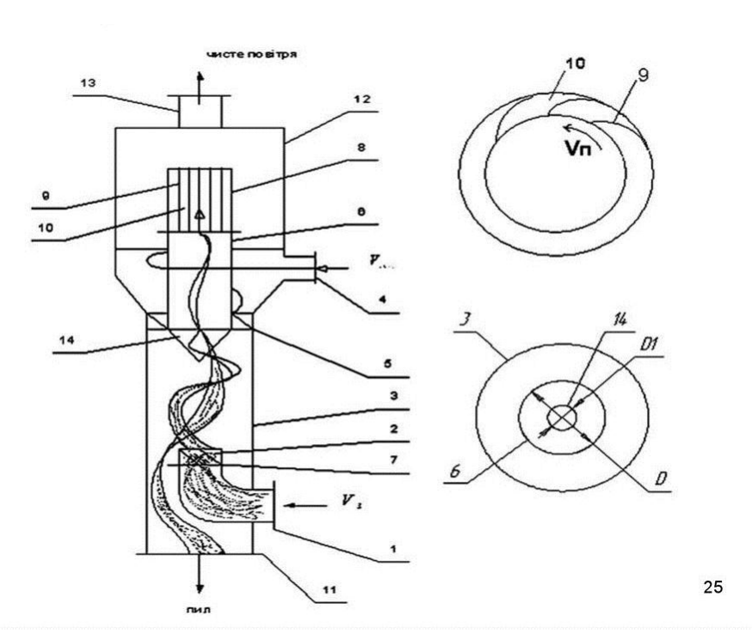
Рис.5.1. Схема вихрового пиловловлювача

Жалюзійні пиловловлювачі мають вигляд як ряд лопотей, що послідовно розміщені на корпусі таким чином, щоб між ними поміж ними утворилася щілина. Повітря поступає до установки через головний трубопровід, де випереджувальні лопаті провокують виділення пилу. Під впливом інерційних сил зважені частки запиленої суміші потрапляють у трубопровід для очищення, а звідки у вихідну трубу потрапляє вже чисте повітря. Важливо, що цей пристрій застосовують для газоподібних речовин великої дисперсності. Схема наведена на рис. 5.2.
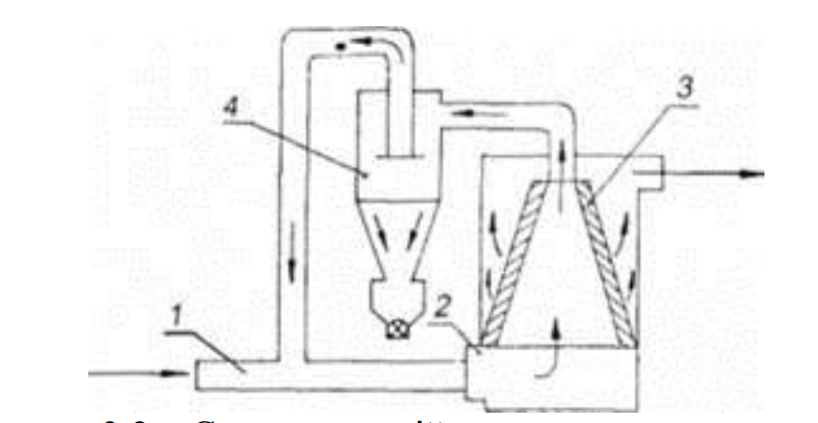
Рис. 5.2. Схема жалюзійного пиловловлювача

Ротаційний пиловловлювач очищує атмосферне повітря за рахунок утворення відцентрової сили, яка утворюється внаслідок обертання роторної частини приладу. Конструкція являє собою вентилятор, що керується відцентровими силами. Під час обертання частинки забруднюючих речовин потрапляють на поверхню диска, а після цього – у пиловловлювач. Також для очищення повітря від газоподібних речовин досить широко застосовують фільтри. У них частинки осаджуються за рахунок дії інерційних та гравітаційних сил. Фільтруючими матеріалами найчастіше є тканини, папір, металева стружка, та пористі керамічні матеріали. Якщо повітря запилене менше, ніж на 10 мг/м³, для його очищення застосовують чарунковий фільтр - каркас, наповнений фільтруючими елементами (металева стружка або пінопласт). Недоліком таких фільтрів є те, що елементи у них потребують частої заміни через засмічення і можуть можуть фізично пошкоджуватися. Також для очищення газів від запиленого повітря і вловлювання часток малої дисперсності використовують електрофільтри. Такий фільтр складається з двох електродів: негативного (коронований) та позитивного (осаджувальний). Другий має вигляд пластинки або трубки [11]. Схема приладу зображена на рис. 5.3.
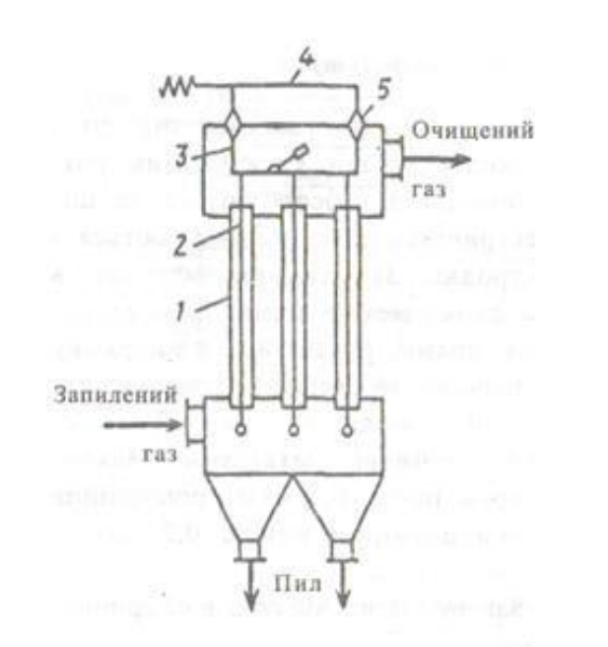
Рис. 5.3. Схема трубчастого електрофільтра

Для роботи електрофільтра потрібен постійний струм напругою 50-100 кВ. Якщо напруженість між електродами досягає 15 кВ/см, у повітрі утворюються 44 позитивно та негативно заряджені іони, які осідають на забруднені частинки. Далі вони разом осідають на протилежно заряджених електродах. Для того, щоб прибрати з поверхні електродів пил, який на них осідає, використовують спеціальні пристрої для струшування.
Таким методом очищують великі кількості газів, із розміром забруднюючих частинок 0,01 – 100 мкм. Температура газів може досягати 500 градусів за Цельсієм. Ефективність очищення повітря таким методом досягає 99,9%, але вона можлива тільки у випадку очищення невеликих газових потоків (однієї окремої дільниці цеху, а не цеху в цілому).
Для того, щоб підвищити ефективність роботи приладів, вдаються до змочування електродів рідиною. У таких пристроях (інша назва – мокрі пиловловлювачі), газоподібні викиди контактують з водою або змочуються нею. Одна з найбільш простих конструкцій – промивна башта, заповнена скловолокном, або іншим матеріалом. Найбільш поширені пристрої такого типу – скрубери Вентурі. Для підвищення ефективності очищення та видалення шламу скрубери доповнюють циклонами та фільтрами. Приклад скрубера зображено на рис. 5.4.
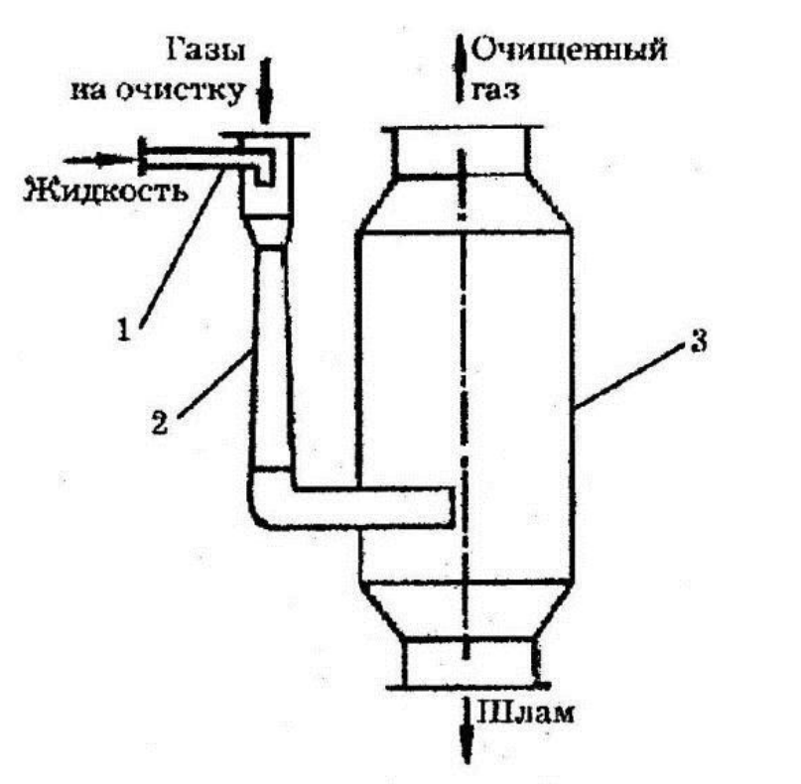
Рис.5.4. Схема скрубера Вентурі

Принцип роботи скруберів полягає у тому, що забруднений газ рухається знизу вгору зі швидкістю 1,0 – 1,5 м/с, а рідина, яка розпилюється – вниз згори. Ефективність очищення повітря за допомогою даного пристрою складає 96-98%. Але дані пристрої на деревообробних підприємствах використовуються тільки для очищення дрібнодисперсного деревного пилу без домішок. Для очищення повітря від токсичних речовин, типу формальдегіду даний пристрій неефективний, бо після проходження через скрубер вони виділяються в атмосферне повітря разом із чистим повітрям у вигляді туману. Разом із тим, для своєї роботи скрубери вимагають значних витрат електроенергії (для забезпечення процесів подачі води і вловлювання частинок розміром до 5 мкм). У пристроях для інерційного пиловловлювання принцип роботи полягає у різкій зміні напрямку потоку. Частинки забруднюючих речовин, які містилися у газі за інерцією вдаряються у поверхню корпусу і осідають. Їх видаляють із фільтра розвантажувальним приладом. Схема зображена на рис. 5.5
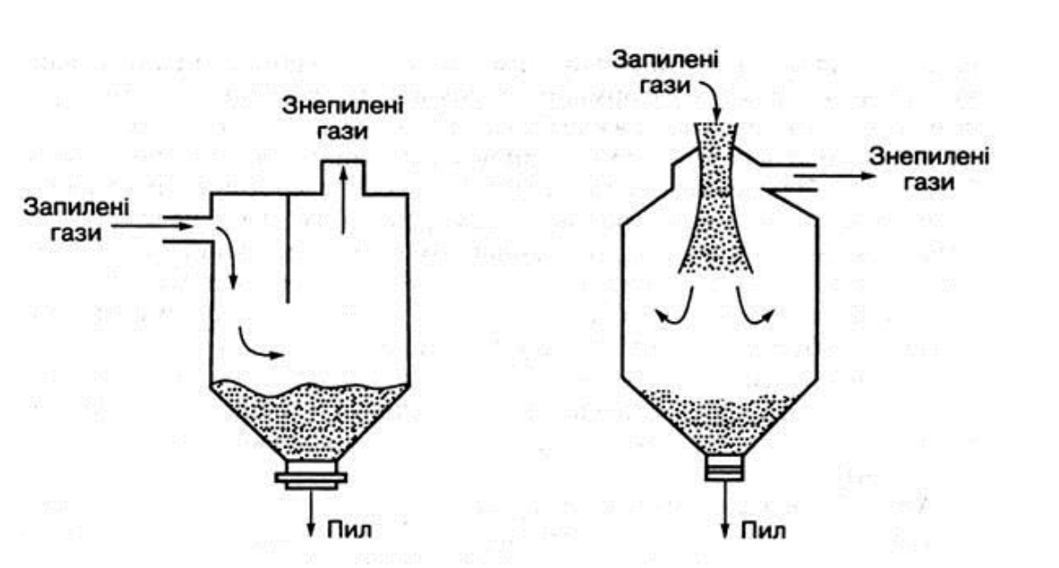
Рис. 5.5. Схема інерційних пиловловлювачів

З кожним роком з’являються все новіші технології очистки повітря. На деревообробних підприємствах на даний час застосовуються найбільш ефективні засоби для очищення газоповітряних сумішей від дрібнодисперсного пилу та від пилу, який виділяється під час розкроювання готових ДСП плит (фільтри, пиловловлювачі, схеми та приклади яких наведені у попередньому пункті). Щодо вільного формальдегіду, який виділяється під час приготування сечовинноформальдегідних смол при виробництві цих же дерево-стружкових плит, то для його нейтралізації найчастіше використовують методи прямого спалювання, або методи розсіювання які не є безпечними. У першому випадку у атмосферу виділяються інші шкідливі речовини, а у другому – формальдегід, який вже є в атмосфері (внаслідок викидів автотранспорту, тощо), та формальдегід, який розсіюється, можуть привести до виникнення ефекту сумації, що загалом не дасть ефекту зменшення викидів формальдегіду у атмосферне повітря.
Очистку повітря від формальдегіду та фенолу пропонується здійснити за допомогою абсорбційно – біохімічної установки. Вона призначена для очищення вентиляційного повітря від шкідливих органічних речовин і супутніх зважених речовин в різних галузях промисловості, які використовують технологічні процеси, що супроводжуються токсичним газовиділенням в навколишнє середовище [13].
Спосіб має на увазі мікробіологічну утилізацію шкідливих органічних речовин з утворенням вуглекислого газу і води спеціально підібраними нетоксичними штамами мікроорганізмів. Забезпечує ефективне безперервне очищення відпрацьованих газоповітряних викидів від різних органічних забруднень: фенол, ксилол, толуол, формальдегід, циклогексан, етилацетат, бензин та ін. Принципова схема установки наведена на рис. 5.6.
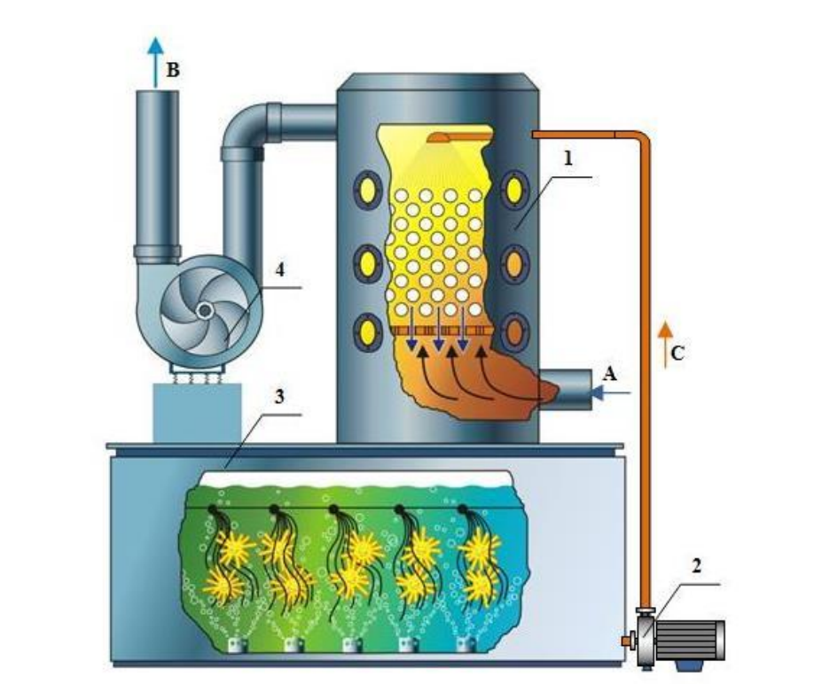
Рис.5.6. Схема абсорбційно – біохімічної установки
1 – скрубер; 2 – насос; 3 – біореактор з мікроорганізмами; 4 – вентилятор; А і В – вхід і вихід вентиляційного повітря; С – абсорбційний розчин

Принцип роботи: Забруднене повітря вентилятором подається у скрубер, де за допомогою абсорбенту (використовується технічна вода) відбувається уловлювання шкідливих речовин, а в біореакторі, за допомогою штаму мікроорганізмів, вони мінералізуються з утворенням води і вуглекислого газу.
Циркуляція розчину відбувається по замкнутому циклу "скрубер - біореактор", при цьому скиди в каналізацію відсутні.
Мікроорганізми вводяться в біореактор один раз перед початком експлуатації установки у вигляді концентрованої біомаси. Очищене повітря викидається в атмосферу [3].
Установки є стаціонарними і призначені для безперервного цілодобового і / або змінного режиму експлуатації на відкритому повітрі при температурі від мінус 35 до плюс 40 ºС і відносній вологості до 95% при температурі плюс 25 ºС або в приміщенні при температурі від плюс 5 до плюс 40 ºС і відносній вологості до 95% при температурі плюс 25 ºС.
Експлуатаційні потреби очисної установки досить помірні. Це технічна вода для підживлення – 0,7-1 м³/добу, біогенні додатки (штам) – 30-60 кг/рік, стиснене повітря – 30-40 м³/год, електроенергія (на 1000 м 3 забрудненого повітря) – 1,8-2,4 кВт. Ефективність очищення від фенолу, формальдегіду – 96 - 99%, від летких органічних сполук – 70 - 96%, від фарбувальної аерозолі, зважених часток – 99,9%.
Абсорбційно – біохімічна установка є екологічною, оскільки не утворює вторинних забруднень (як, наприклад, шкідливі оксиди азоту при спалюванні), що сприятливо впливає на екологічну ситуацію в регіоні.
Загалом, запропонований метод є новим у деревообробній промисловості, але цілком може замінити звичне спалювання, адже є більш екологічним і більш ефективним (96 – 99%), хоча і більш вартісним. Це доводить доцільність використання даної установки.
Вільний фенол та формальдегід виділяються від технологічних процесів в наступному відсотковому співвідношенні: − 25 % - від клеєвих вальців (джерело викиду №49); − 65 % - від пресу (джерело викиду №50, 52); − 10 % - від процесу витримки (джерела викиду №53, 55).
Річний викид фенолу/формальдегіду з наявною системою очистки визначимо за формулою:
Мфрік = 𝑄рік ∗ Ф ∗ 𝛼 ∗ (1 − Е)
де Мфрік – кількість викиду фенолу або формальдегіду, що потрапляють в атмосферне повітря, т/рік; 𝑄рік – річна витрата смоли, т/рік; Ф – вміст вільного фенолу (формальдегіду) в складі смоли, од.; 𝛼 – коефіцієнт, чисельно рівний відносній кількості фенолу чи формальдегіду, що потрапляють в атмосферне повітря; Е – ефективність очищення приладом, %

Секундний викид фенолу/формальдегіду визначаємо за формулою:
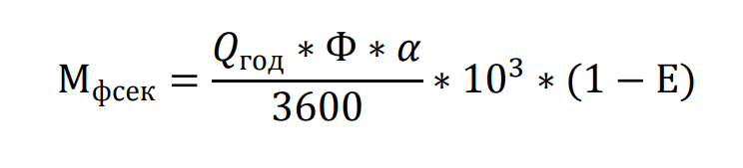

де Мфсек – кількість викиду фенолу або формальдегіду, що потрапляють в атмосферне повітря, г/с; 𝑄год – годинна витрата смоли, кг/год.

Після проведених розрахунків, отримані результати показані в таблиці 5.1.
Таблиця 5.1
Викиди фенолу та формальдегіду з основних джерел до впровадження нової установки
Фенол |  | Формальдегід |  | Ступінь очистки, %
г/с | т/рік | г/с | т/рік | Ступінь очистки, %
0,0051 | 0,0552 | 0,0751 | 2,3346 | 85
0,0017 | 0,1021 | 0,1402 | 4,3102 | 77
0,0011 | 0,0332 | 0,1096 | 3,2901 | 79
0,0010 | 0,0310 | 0,0724 | 0,5869 | 85
0,0019 | 0,0325 | 0,0128 | 0,3817 | 88

Як видно з таблиці, метод прямого спалювання, що застосовується на підприємстві не є досить ефективним, в додаток до цього, при спалюванні виділяються інші шкідливі речовини. Для порівняння, в таблиці 5.2 наведено результати розрахунків викидів фенолу та формальдегіду [10] при запропонованій абсорбційно – біохімічній установці.

Таблиця 5.2
Викиди фенолу та формальдегіду з основних джерел після впровадження абсорбційно – біохімічної установки
Фенол |  | Формальдегід |  | Ступінь очистки, %
г/с | т/рік | г/с | т/рік | Ступінь очистки, %
0,0028 | 0,0497 | 0,0568 | 2,0209 | 98
0,0012 | 0,0984 | 0,1211 | 3,9902 | 97
0,007 | 0,2916 | 0,1003 | 2,2615 | 96
0,0009 | 0,0306 | 0,0419 | 0,4003 | 99
0,0016 | 0,0291 | 0,0035 | 0,2610 | 99

Технології очищення повітря постійно розвиваються та вдосконалюються. На деревообробних підприємствах на даний час застосовуються найбільш ефективні засоби для очищення газоповітряних сумішей від дрібнодисперсного пилу та від пилу, який виділяється під час розкроювання готових ДСП плит (фільтри, пиловловлювачі, схеми та приклади яких наведені у попередньому пункті).
Щодо вільного формальдегіду, який виділяється під час приготування сечовинно-формальдегідних смол при виробництві цих же дерево-стружкових плит, то для його нейтралізації найчастіше використовують методи прямого спалювання, або методи розсіювання які не є безпечними [26].
У першому випадку у атмосферу виділяються інші шкідливі речовини, а у другому – формальдегід, який вже є в атмосфері (внаслідок викидів автотранспорту, тощо), та формальдегід, який розсіюється, можуть привести до виникнення ефекту сумації, що загалом не дасть ефекту зменшення викидів формальдегіду у атмосферне повітря. Саме тому, очищення атмосфери від даної токсичної речовини пропонується здійснити адсорбційно-абсорбційим методом [29].
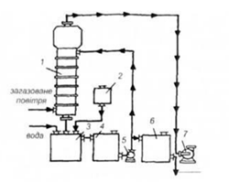
Рис.5.7. Схема адросбційної установки

1) шести-тарілкова колонка; 2) мірний резервуар з розчином аміаку; 3) реактор; 4) ємність; 5) насос; 6) збирач; 7) вентилятор.

Для деревообробних підприємств він є новим, так як знаходив своє застосування в основному на підприємствах хімічної промисловості. Схема установки зображена на рис. 5.7. Принцип роботи полягає у наступному: забруднене формальдегідом повітря подається низхідним потоком через шар активованого вугілля. Поверхня вугілля адсорбує газоподібні шкідливі речовини протягом півгодини. Після цього, відпрацьоване активоване вугілля автоматично подається у реактор (на схемі – цифра «3»). У цей же час в реактор подається рідина, а з резервуару (2) – до реактора потрапляє розчин аміаку. У реакторі суміш перемішується , в результаті чого отримується хімічна реакція:
6H₂CO+4NH₃→(CH₂)₆N₄+6H₂O
Продуктом нейтралізації формальдегіду розчином аміаку є утропін – речовина, що досить широко застосовується у якості харчових добавок (Е239 – добавка, дозволена до використання в харчовій промисловості на території України), у медицині (як антисептик), в якості «сухого пального» в побутових умовах, але не є токсичною. Для того, щоб теоретично прорахувати ефективність встановлення установки на діюче підприємство потрібно прорахувати для неї матеріальний баланс (для деревообробного підприємстві середньої потужності, як, наприклад, підприємство Kronospan) та порівняти його із ситуацією, яка виникає при спалюванні решток формальдегідних смол.
Таблиця 5.3
Матеріальний баланс пропонованої установки (для деревообробного підприємстві середньої потужності, як, наприклад, підприємство Kronospan)
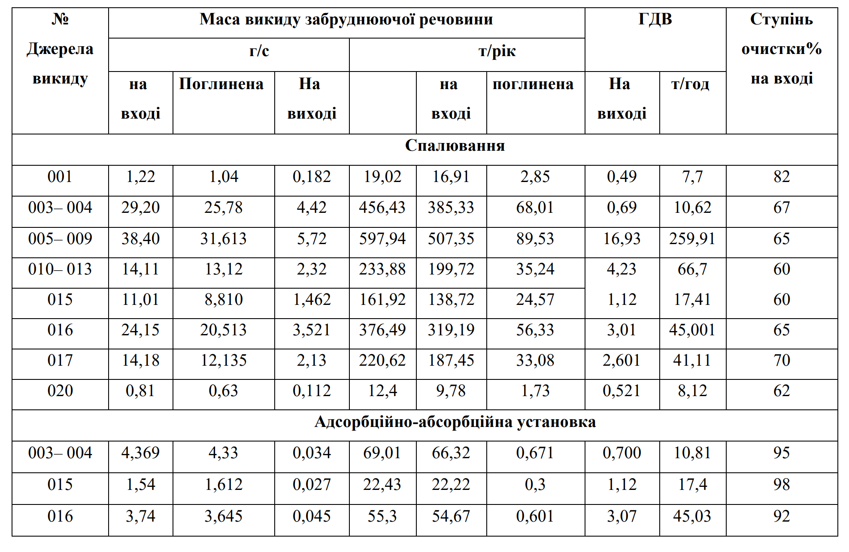

З таблиці 5.3 можна зробити висновок про те, що запровадження пропонованої установки на деревообробному підприємстві є доцільним, оскільки не спостерігається перевищень в порівнянні норм ГДК викидів газоподібних речовин.
Запропонований метод очищення повітря є новим саме для деревообробної промисловості, більш вартісним, ніж звичайне спалювання відходів, але разом з тим і більш ефективним: ступінь очищення повітря в межах 85-92%, а концентрація викинутого у атмосферу формальдегіду не перевищує гранично-допустимі концентрації, а отже є доцільним у використанні.

Розділ 6
Охорона праці на підприємстві

Забезпечення засобами індивідуального захисту, лікувально-профілактичним харчуванням, молоком або еквівалентними продуктами харчування, засобами для чищення, наданням статутних пільг та компенсацій працівникам у зв’язку зі складними та шкідливими умовами праці; Виконання заходів, наказів, інструкцій з охорони праці, а також заходів щодо усунення причин нещасних випадків та нещасних випадків, визначених у слідчих діях тощо.
Таблиця 6.1
Небезпечні та шкідливі фактори
№ п/п | Небезпечні та шкідливі виробничі фактори | Джерело, види робіт | Кількісні оцінки | Норматив
1 | Електричний струм | Експлуатаційні | U=380В  U=220В | ДБН А.3.2-2-2009 р.10
2 | Підвищений і рівень шуму та вібрації | Експлуатація насосних станцій, систем вентиляції | Рівень 80 дБ | ДСН 3.3.6037-99  ДСН 3.3.6. 039-99
3 | Шкідливі речовини | Ремонт мереж каналізації, хлорування | ПДК NO₂ -2мг/м³  ПДК P -0,03 мг/м³ | НПАОП 40.2-7.01-97
4 | Недостатнє освітлення | Виконання робіт по експлуатації, ремонту інженерних систем | - лк | ДБН В.2.5-28-2018
5 | Параметри мікроклімату | Експлуатація систем  (Середньої важкості IIа) | Температура повітря, 19-21°C  Відносна вологість, 60-40 %  Швидкість руху повітря, 0,2 м/сек | ДСН 3.3.6.042-99
6 | Пожежна  безпека | Експлуатація і ремонт інженерних систем | Клас вибухонебезпечності В ІІ а; Категорія Г; Ступінь вогнестійкості ІІ | ДБН В.1.1-7-2016  ДБН В.1.2-7-2008  ДСТУ Б В.1.1.-36:2016

За наведеною нижче методикою розраховуємо загальну площу витяжних прорізів для аерації за наведеними даними (табл. 6.2). Приймаємо прискорення вільного падіння за 10 м/с², коефіцієнт зменшення тиску повітря в прорізах ψ = 0,5, відстань між центрами верхніх та нижніх прорізів 2,5 м.
Таблиця 6.2
Вихідні дані для розрахунків
Розміри приміщення (довжина/ ширина/ висота), м | 20/12/6
Температура повітря в робочій зоні/ззовні, Сº | 20/4
Кількість тепла, яке виділяється в приміщення за годину, кДж | 500000
Температурний градієнт за висотою приміщення (Δt), Сº/м | 3

Сумарна площа витяжних прорізів розраховується за формулою:
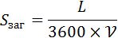
де L – повітрообмін, м³/год; υ – швидкість руху повітря в прорізах (м/с):
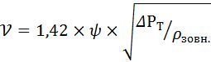
де ψ – коефіцієнт, що враховує швидкість руху повітря в прорізах (приймається рівним 0,5 м/с); ρ – густина повітря, кг/м³, ΔP – надлишковий тиск повітря, що створюється за рахунок різниці температур зовнішнього і внутрішнього повітря.
Густина повітря залежить від температури і вологості і може бути емпірично розрахована за формулою:
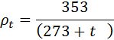
Надлишковий тиск повітря (ΔP) розраховується за формулою:
де h – відстань між центрами верхніх та нижніх прорізів для повітрообміну;
g – прискорення вільного падіння (10 м/с²)
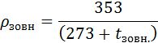; 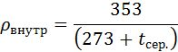, де 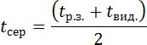.
Потрібний повітрообмін розраховуємо за формулою:
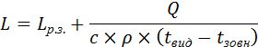
де Q – кількість тепла, яке виділяється в приміщення за годину, кДж;
с – теплоємність повітря кДж/кг (в інтервалі температур від 0ºС до 100ºС приймається за 1,01·10³ Дж/кг);
ρ – густина повітря, кг/м³ (дорівнює ρ_{внт});
t_{вид} – температура повітря, що видаляється:
де t_{р.з.}= температура робочої зони, Δt – температурний градієнт за висотою приміщення, Сº/м; Н – відстань від підлоги до центру витяжних прорізів.
tвид = 21 + 3+ (4-2) = 26 ºС
tсер = (21+26)/2 = 23,5 ºС
ρвнут = 353/(273+23,5) = 1,02 кг/м³
ρзов = 353/ (273+21)=1,2 кг/м³
L = 60х50000/(1,01х10³х1,02х(26-21)) = 27,73 м
Р=10х4х0,18=7,2 Па
ρt= 353/273+21=1,2 кг/м³
V=1,42 х 0,5 х$\sqrt{1,2}/1,2$=0,71 м/с
S = 27,73/3600х0,71 = 0,3 м²

Висновки
1. В даній роботі було розглянуте деревообробне підприємство з виготовлення меблів.
2. Було проаналізовано вплив діяльності підприємства на основні елементи довкілля – атмосферу, гідросферу та літосферу, а також поводження з відходами виробництва.
3. З’ясовано, що найбільша шкода завдається саме атмосферному повітрю, адже в процесі виробництва виділяється значна кількість шкідливих речовин, зокрема, небезпечні пари фенолу та формальдегіду.
4. Представлено загальні шляхи усунення викидів в атмосферу та очисне обладнання, яке використовується саме на даному підприємстві.
5. Порівнюючи характеристики, вибрано найбільш ефективний спосіб – очищення повітря за допомогою абсорбційно-біохімічної установки, принцип дії якої полягає у мокрому вловлюванні шкідливих органічних речовин, з подальшою їх утилізацією мікроорганізмами у біореакторі.

Список використаної літератури

- Невар О.В. Особливості розвитку деревообробної промисловості в Україні та її регіонах. Науковий вісник ЛНУВМБ імені С.З. Ґжицького. Серія “Економічні науки”. 2022. Т. 24. № 100. С. 33–39.
- Експорт лісоматеріалів та виробів з дерева зріс минулого року на 42%, — Митна служба. Бізнес Цензор. URL: https://biz.censor.net/news/3309163/eksport_lisomaterialiv_ta_vyrobiv_z_dereva_zris_ mynulogo_roku_na_42_mytna_slujba (дата звернення: 02.02.2024).
- Гайда Ю.І., Кузик І.В. Лісопромисловий комплекс України: сучасний стан та домінанти розвитку. Ефективна економіка. 2021. № 3. URL: http://www.economy.nayka.com.ua/?op=1&z=8735 (дата звернення: 02.02.2024).
- Черчик Л., Бегун С. Статистичне дослідження експорту деревини в Україні. Економічний часопис Східноєвропейського національного університету імені Лесі Українки. 2018. № 3. С. 102–109.
- Кизим О.М., Ярошенко І.В., Хаустова В.Є., Губарєва І.О. Формування стратегічних пріоритетів розвитку лісопромислового комплексу України: монографія. Харків: ФОП Лібуркіна Л.М., 2019. 476 с.
- Карпук А.І. Стан і тенденції розвитку лісокористування в Україні. Вісник Хмельницького національного університету. 2012. № 1. С. 181–185.
- Мазуренок О.Р. Економічне значення лісів України та стратегія їх ефективного розвитку. Науковий вісник Херсонського державного університету. Серія “Економічні науки”. 2014. Вип. 5. Ч. 1. С. 209–212.
- Публічний звіт державного агентства лісових ресурсів України за 2019 рік. URL: https://www.kmu. gov.ua/storage/app/sites/1/17-civik-2018/zvit_2019/lis-zvit-2019-pdf.pdf (дата звернення 02.02.2024).
- Офіційний вебсайт Державної служби статистики України. URL: http://www.ukrstat.gov.ua/ (дата звернення 02.02.2024).
- Созанський Л.Й. Порівняльна оцінка міжсекторальних зв’язків деревообробної промисловості України та окремих країн ЄС. Cтатистика України. 2019. № 3. С. 47–55.
- Кривда О.В., Очеретяна О.В. Аналіз та методика управління ризиками на підприємствах деревообробної промисловості. Східна Європа: економіка, бізнес та управління. 2020. Вип. 2 (25). С. 235–240. DOI: https://doi.org/10.32782/easterneurope.25-34.
- Місюра О. Деревообробна галузь в умовах війни: проблеми та шляхи вирішення. Економічна правда. 15 квітня 2022. URL: https://www.epravda.com.ua/columns/2022/04/15/685777/ (дата звернення: 01.02.2024).
- Шевченко А.В. Стратегічні пріоритети впровадження смарт-спеціалізації у промисловості України. Бізнесінформ. 2019. № 10. C. 130–135. DOI: https://doi.org/10.32983/2222-4459-2019-10-130-135
- Цимбалюк І.O. Особливості функціонування податкової системи України та оцінка її фіскальної ефективності. Економічний часопис Східноєвропейського національного університету імені Лесі Українки. 2019. № 1 (17). C. 106–115. DOI: https://doi.org/10.29038/2411-4014-2019-01-106-115
- Хомюк Н., Павліха Н., Вороний І. Диверсифікація як інструмент забезпечення сталого розвитку сільських територій. Науковий вісник Львівського національного університету ветеринарної медицини та біотехнологій імені С.З. Ґжицького. Серія “Економічні науки”. 2020. Вип. 22. № 96. С. 35–41.
- Купчак П.М. Перспективи розвитку деревообробної промисловості в Україні. Ефективна економіка. 2014. № 11. URL: http://www.economy.nayka.com.ua/?op=1&z=3556 (дата звернення: 22.01.2024).
- Лісове господарство України: стратегія розвитку /за ред. акад. НАН України І.Р.Юхновського.К., 2003р.
- Лісове господарство: українські реалії та досвід Європи. Режим доступу: www investukraine.com 10. Господарський кодекс України.
- Закон України «Про захист економічної конкуренції від 11.01.2001р. № 2210-III.
- Державна служба статистики України. Офіційний сайт. Режим доступу: www.ukrstat.gov.ua
- Толчанова З.О. Організаційно-економічні засади раціонального використання лісових ресурсів. Автореферат дисертації на здобуття наукового ступеня кандидата економічних наук. Рівне, 2011 р. – с.12.
- Руденко Л.Г. Україна: основні тенденції взаємодії суспільства і природи у ХХ ст. / Л.Г. Руденко. – К.: Вид-во "Академперіодика", 2005. – 235 с.
- Karlisson M., Wolf A. Using an optimization model to evaluate the economic benefits of industrial symbiosis in the forest industry Journal of Cleaner Productin. 2008. Vol. 16. Issue 14. P. 1536–1544.
- Thompson D. W., Anderson R. C., Hansen E. N., Kahle L. R. Green segmentation and environmental certification: Insights from forest products. Business Strategy and the Environment. 2010. Vol. 19 (5). P. 319–334.
- Shrma S., Henriques I. Stakeholder influences on sustainability practices in the Canadian forest products industry. Strategic Management Journal. 2005. Vol. 26 (2). P. 159–180.
- Генсірук С.А., Нижник М. С., Копій Л. І. Ліси Західного регіону України. Львів : Атлас, 1998. 408 с.
- Ткач В.П. Ліси та лісистість в Україні: сучасний стан і перспективи розвитку. Український географічний журнал. 2012. № 2. С. 4.
- Ляховська О.В. Оцінка сировинного потенціалу деревообробної промисловості в регіонах України. Інфраструктура ринку. 2019. № 31. С. 138–144.
- Іщук С.О., Созанський Л.Й., Коваль Л.П., Ляховська О.В. Потенціал розвитку деревообробних виробництв у регіонах України: наук. вид. Львів: НАН України. ДУ «Інститут регіональних досліджень імені М. І. Долішнього Національної академії наук України». 2019. 109 с.
- Апостолюк С.О., Джигирей В.С., Апостолюк А.С. та ін. Захист атмосфери від шкідливих промислових викидів: Навчальний посібник. – К.: Основа, 2005. – 270 с.
- Сухарев С.М., Чундук С.Ю.,Сухарева О.Ю. Техноекологія та охорона навколишнього середовища: Навчальний посібник для студентів вищих навчальних закладів. – Львів: Новий світ–2000, 2004. – 256 с.
- Апостолюк С.О., Апостолюк А.С., Джигирей В.С. та ін. Охорона навколишнього середовища в деревообробній промисловості. – К.: Основа, 2003. – 174 с.
- Тарасова В.В., Малиновський А.С., Рибак М.Ф. Екологічна стандартизація і нормування антропогенного навантаження на природне середовище: Навчальний посібник. – К.: Центр учбової літератури, 2007. – 276 с.
- 1. Karlisson M., Wolf A. Using an optimization model to evaluate the economic benefits of industrial symbiosis in the forest industry Journal of Cleaner Productin. 2008. Vol. 16. Issue 14. P. 1536–1544.
- Thompson D. W., Anderson R. C., Hansen E. N., Kahle L. R. Green segmentation and environmental certification: Insights from forest products. Business Strategy and the Environment. 2010. Vol. 19 (5). P. 319–334.
- Shrma S., Henriques I. Stakeholder influences on sustainability practices in the Canadian forest products industry. Strategic Management Journal. 2005. Vol. 26 (2). P. 159–180.
- Ярошенко І. В. Стратегія розвитку лісопромислового комплексу України: монографія. Харків: ФОП Лібуркіна Л. М., 2018. 316 с.

